Señores

**SUPERINTENDENCIA FINANCIERA DE COLOMBIA**

**DELEGATURA PARA FUNCIONES JURISDICCIONALES**

E. S. D.

|  |  |
| --- | --- |
| **REFERENCIA**: | ACCIÓN DE PROTECCIÓN AL CONSUMIDOR FINANCIERO |
| **RADICACIÓN**: | 2024185968 |
| **EXPEDIENTE:** | 2024-27021 |
| **DEMANDANTE**: | LISSETH PAOLA CASTAÑEDA VEGA |
| **DEMANDADO**: | ALLIANZ SEGUROS S.A. |

**ASUNTO**: CONTESTACIÓN A LA DEMANDA

**GUSTAVO ALBERTO HERRERA ÁVILA**,mayor de edad, identificado con la cédula de ciudadanía No. 19.395.114, abogado titulado y en ejercicio, portador de la tarjeta profesional No. 39.116 del Consejo Superior de la Judicatura, actuando en mi calidad de apoderado general de **ALLIANZ SEGUROS S.A**., sociedad comercial anónima de carácter privado, legalmente constituida, con domicilio en la ciudad de Bogotá D.C., identificada con NIT No. 860.026.182-5, como consta en el certificado de existencia y representación legal expedido por la Cámara de Comercio que se aporta con el presente documento, donde se observa el mandato general a mí conferido a través de escritura pública No. 5107 del 05 de mayo de 2004 otorgada en la Notaría 29 de la ciudad de Bogotá. De manera respetuosa y encontrándome dentro del término legal establecido, comedidamente procedo a presentar **CONTESTACIÓN A LA DEMANDA** formulada por la señora LISSETH PAOLA CASTAÑEDA VEGA, en contra de mi procurada, anunciando desde ahora que me opongo a la totalidad de las pretensiones de la demanda, de acuerdo con los fundamentos fácticos y jurídicos que se esgrimen a continuación:

1. **PRONUNCIAMIENTO FRENTE A LOS HECHOS DE LA DEMANDA**

**Frente a la primera viñeta:** Es cierto. La señora LISSETH PAOLA CASTAÑEDA VEGA contrató Póliza de Seguro Automóviles Individual Livianos Particulares No. 023331728, que ampara el vehículo de placa LKT 206, misma que se encuentra limitada y sub limitada a los amparos contratados de forma particular y a las condiciones generales de esta.

**Frente a la segunda viñeta:** Es cierto lo afirmado en este hecho por la parte Demandante, las coberturas o amparos de la póliza contratada por la señora LISSETH PAOLA CASTAÑEDA VEGA en la Póliza de Seguro Automóviles Individual Livianos Particulares No. 023331728, que ampara el vehículo de placa LKT 206, son:

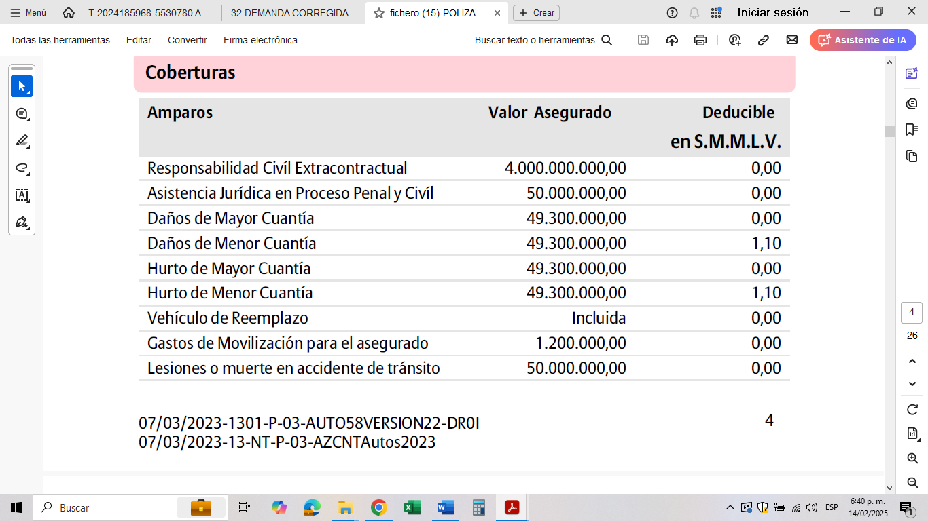

**Documento:** Póliza de Seguro Automóviles Individual Livianos Particulares No. 023331728

**Frente a la tercera viñeta:** No es cierto como se encuentra relatado por la parte demandante. A la asegurada sí le fue entregada copia de la Póliza de Seguro Automóviles Individual Livianos Particulares No. 023331728, que ampara el vehículo de placa LKT 206, asimismo le fueron explicadas las condiciones del seguro a través del intermediario, que para el efecto fue PUNTO ALIADO SEGUROS LTDA. En todo caso y sin perjuicio de lo anterior, la parte actora deberá acreditar su dicho debida y suficientemente, conforme a los medios de pruebas útiles, conducentes y pertinentes para el efecto y en las oportunidades procesales previstas para ello.

**Frente a la cuarta viñeta:** No es cierto como se encuentra relatado por la parte demandante. A la asegurada le fue entregada copia de la Póliza de Seguro Automóviles Individual Livianos Particulares No. 023331728, que ampara el vehículo de placa LKT 206. En ella se observa el amparo de *Lesiones o muerte en accidente de tránsito,* amparo desarrollado en páginas subsiguientes, en las cuales se evidencia qué hechos cubre. Adicionalmente, esta información fue comunicada y explicada a través del intermediario, PUNTO ALIADO SEGUROS LTDA. En todo caso y sin perjuicio de lo anterior, la parte actora deberá acreditar su dicho debida y suficientemente, conforme a los medios de pruebas útiles, conducentes y pertinentes para el efecto y en las oportunidades procesales previstas para ello.

**Frente a la quinta viñeta:**  Es cierto parcialmente. Respecto de la fecha del accidente de tránsito el 25 de enero de 2024 y los daños del vehículo, estas son ciertas. Sin embargo, a mi representada ALLIANZ SEGUROS S.A., nada le consta sobre el estado de salud de la señora LISSETH PAOLA CASTAÑEDA VEGA, por lo que se desconoce el tipo de secuelas de las lesiones señaladas. En todo caso y sin perjuicio de lo anterior, la parte actora deberá acreditar su dicho debida y suficientemente, conforme a los medios de pruebas útiles, conducentes y pertinentes para el efecto y en las oportunidades procesales previstas para ello.

**Frente a la sexta viñeta:**  Es cierto parcialmente. Por contener varias premisas. Se contesta así:

Es cierto que fue remitida petición el 5 de junio de 2024 por parte de un apoderado de la señora LISSETH PAOLA CASTAÑEDA VEGA, el señor CAMILO ANDRES SUTA RAYO, sin embargo, esta no fue la primera consulta elevada por la señora CASTAÑEDA VEGA. Desde el 26 de enero de 2024 mi representada ALLIANZ SEGUROS S.A., ha estado informando y contactando a la asegurada con el fin de comunicarle los tramites a que había lugar para que se hiciera efectiva la póliza, remisión a taller para valoración de daños del vehículo, la documentación necesaria, así como también se le informó que tenía el amparo de vehículo de reemplazo y se le señalaron las condiciones de tal beneficio. Posteriormente, una vez finalizada la valoración de daños, el 28 de febrero de 2024, le fue informado que el amparo sería el de *“daños de mayor cuantía,* y se le solicitó la documentación necesaria para acceder a tal cobertura. El 29 de febrero de 2024, le fue asignando un tramitador que para el efecto fue la firma SETT BROKERS, para que apoyara el trámite que le correspondía a la asegurada ante la secretaría de movilidad. Por lo tanto, esta petición no fue la primera interacción entre la asegurada y la compañía. En las interacciones con la asegurada, entre marzo y mayo de 2024 esta era renuente a realizar los trámites o remitir la documentación solicitada.

Por otra parte, es cierta la fecha del 9 de julio de 2024, en la que se emitió respuesta a la solicitud realizada por el apoderado de la señora LISSETH PAOLA CASTAÑEDA VEGA. Empero, respecto de las consideraciones subjetivas realizadas por la parte demandante, en cuanto a que hasta esa fecha le fue notificada las coberturas, no es cierta. ALLIANZ SEGUROS S.A. cumplió adecuadamente con brindarle suficientemente la información a la señora LISSETH PAOLA, se insiste, a la asegurada le fue entregada la Póliza completa y le fue explicado a demás sobre sus condiciones, a través del intermediario, PUNTO ALIADO SEGUROS LTDA. En este sentido, la Póliza de Seguro Automóviles Individual Livianos Particulares No. 023331728, que ampara el vehículo de placa LKT 206, si cubre *lesiones o muerte en accidente de tránsito*, siempre que estas ocurran en el marco de la descripción señalada para tal fin, situación que no aconteció. Condiciones conocidas por la contratante y que hoy pretende desconocer. Tan claro es ello que desde un principio le fue comunicado los dos amparos a que tenía lugar: vehículo de reemplazo y Daños de mayor cuantía. Pese a ello la señora LISSETH PAOLA CASTAÑEDA VEGA, decidió no continuar con el trámite ni recibir tales indemnizaciones, siendo renuente a entregar la documentación necesaria.

En todo caso y sin perjuicio de lo anterior, la parte actora deberá acreditar su dicho debida y suficientemente, conforme a los medios de pruebas útiles, conducentes y pertinentes para el efecto y en las oportunidades procesales previstas para ello.

**Frente a la séptima viñeta:**  Es cierto parcialmente. Es cierto que fue remitida reconsideración a la comunicación del 9 de julio de 2024, la cual fue comunicada el 31 de julio de 2024. Pero no es cierto que la honesta aceptación de ausencia de “soporte de la remisión de la póliza” en poder de ALLIANZ SEGUROS S.A., implique que esta no se haya entregado a la asegurada, pues a ella le fue entregada copia de la póliza y le fueron explicadas las condiciones del seguro. Como se ha expuesto, el intermediario en la contratación de la Póliza de Seguro Automóviles Individual Livianos Particulares No. 023331728, fue PUNTO ALIADO SEGUROS LTDA, quien suministró toda la información necesaria para la toma del seguro.

**Frente a la octava viñeta:** No es cierto que mi representada ALLIANZ SEGUROS S.A. haya ofrecido un amparo que cubra cualquier lesión producto de un accidente de tránsito, el amparo se denomina *lesión o muerte en accidente de tránsito,* con el objetivo de amparar lesiones graves que impliquen una pérdida significativa, tal como le fue explicado a la asegurada en su oportunidad. De manera que, no es cierto que, las condiciones del seguro fuesen desconocidas para la hoy actora. En todo caso y sin perjuicio de lo anterior, la parte actora deberá acreditar su dicho debida y suficientemente, conforme a los medios de pruebas útiles, conducentes y pertinentes para el efecto y en las oportunidades procesales previstas para ello.

1. **PRONUNCIAMIENTO FRENTE A LAS PRETENSIONES DE LA DEMANDA**

**OPOSICIÓN A LA PRETENSIÓN PRIMERA:** me opongo a esta pretensión, aclarando que ALLIANZ SEGUROS S.A. no puede realizar ninguna aplicación de cobertura diferente a la comunicada previamente, en tanto el seguro contratado por la señora LISSETH PAOLA CASTAÑEDA VEGA obedece a una la Póliza de Seguro Automóviles Individual Livianos Particulares No. 023331728, en la que la aseguradora cumplió con su deber indemnizatorio en los amparos de vehículo de reemplazo y Daños de mayor cuantía, por cuanto la compañía realizó los trámites para que la asegurada los hiciese efectivos pero la asegurada fue renuente a culminar los trámites destinados para tal fin.

Por otra parte, respecto del cubrimiento de sus lesiones, existe ausencia de la realización del riesgo asegurado, por cuanto la Póliza de Seguro Automóviles Individual Livianos Particulares No. 023331728, en tanto, el riesgo que reclama por cobertura no fue asumido por ALLIANZ SEGUROS S.A., en los términos del artículo 1056 del código de comercio. Ello teniendo en cuenta que las lesiones que padeció la señora LISSETH PAOLA CASTAÑEDA VEGA no involucran el riesgo que expresamente se aseguró para dicho amparo, el cual se contrató así:

*“Cuando el asegurado o el conductor autorizado sufran un accidente de tránsito y como consecuencia del mismo, dentro de los 180 días siguientes, se produzca su muerte o desmembración o incapacidad, Allianz reconocerá el pago de la indemnización por el presente amparo conforme a las siguientes condiciones y en los siguientes porcentajes sujetos al valor asegurado:*

*100% - Pérdida de los dos brazos o manos, o de las dos piernas o pies.*

*100% - Pérdida de una mano y de un pie.*

*100% - Pérdida de una mano o un pie junto con la pérdida irrecuperable de la visión por un ojo.*

*100% - Parálisis total irrecuperable que le impida trabajar*

*100% - Pérdida total irrecuperable de la visión de los dos ojos.*

*100% - Pérdida total irrecuperable del habla. - Pérdida total irrecuperable de la audición por los dos oídos.*

*60% - Pérdida de un brazo o mano, o de una pierna o pie.*

*50% - Pérdida total irrecuperable de la visión de un ojo”*

Luego entonces, si no se presenta la muerte, desmembración o incapacidad en uno de los ítems mencionados, no podrá declararse la afectación del amparo, porque simplemente no se ha realizado el riesgo que se asumió.

**OPOSICIÓN A LA PRETENSIÓN SEGUNDA:** me opongo a esta pretensiónpor cuanto la misma no tiene vocación de prosperidad y carece de fundamentos jurídicos. Lo anterior, toda vez que:

* Frente al vehículo de reemplazo: La compañía ha estado presta a suministrar el vehículo de reemplazo, sin embargo, esta pretensión no puede prosperar, pues la asegurada no ha cumplido con sus obligaciones y no puede suministrársele un vehículo. Estas obligaciones en su cabeza, constan de la remisión de la documentación que le fue solicitada y hasta tanto no remita todos los documentos de la reclamación y solicite efectivamente la prestación del servicio, no existirá deber incumplido por parte de mi representada, ni puede nacer una obligación la cual está sujeta al aporte de documentos de la asegurada. En todo caso, este vehículo de reemplazo, que nunca se le ha negado a la señora LISSETH PAOLA CASTAÑEDA VEGA, solo tendrá una duración de 20 días según las condiciones de la póliza.
* Frente al amparo de daños por mayor cuantía: Nos oponemos porque la Compañía nunca ha sido renuente a reconocer el valor acordado por la indemnización de daños por mayor cuantía, sin embargo, la asegurada se ha negado a remitir los documentos para la cancelación de matrícula y traspaso, inclusive cuando le fue facilitada una firma tramitadora para que le colaborase con sus obligaciones. Entonces, nos encontramos con una asegurada renuente a terminar el trámite y por consiguiente renuente a recibir el dinero de la indemnización, generando una mora creditoria, pues la compañía siempre ha estado en disposición de cumplir.
* Frente al amparo de lesiones en accidente de tránsito: Nos oponemos, en tanto el riesgo asegurado en este amparo no fue materializado. Siendo imposible afectarse ese amparo, pues las lesiones de la asegurada no revisten las calidades que mi representada asumió a cubrir. En otras palabras, porque la lesión que padeció la asegurada se describe como fractura del acetábulo (ruptura en la cavidad de la articulación de la cadera) y de la diáfisis te la tibia, en contraste, las lesiones que la aseguradora asumió fueron las relacionadas con incapacidad o desmembración ante la pérdida de brazos o manos, o de las dos piernas o pies; pérdida de una mano y de un pie; pérdida de una mano o un pie junto con la pérdida irrecuperable de la visión por un ojo; parálisis total irrecuperable que le impida trabajar; pérdida total irrecuperable de la visión de los dos ojos; pérdida total irrecuperable del habla o la pérdida total irrecuperable de la audición por los dos oídos. Entonces, es evidente que el riesgo que asumió ALLIANZ SEGUROS S.A. no se ha realizado, es decir, no existe siniestro en los términos del 1072 del código de comercio, pues el riesgo que se asumió es claro, sin que ello se haya presentado en este caso.

**OPOSICIÓN A LA PRETENSIÓN TERCERA:** me opongo a la condena en costas y agencias en derecho, por sustracción de materia, en tanto que resulta consecuencial a las anteriores pretensiones, y al ser improcedente, esta también debe ser desestimada frente al extremo pasivo. En su lugar, solicito condena en costas y agencias en derecho para la parte demandante.

1. **OBJECIÓN POR INEXISTENCIA DE JURAMENTO ESTIMATORIO**

Objeto el juramento estimatorio ante la inexistencia de este, tal como lo exige el artículo 206 del Código General del Proceso*.* En todo caso me opongo, en tanto que no existe en el plenario, prueba o elemento de juicio suficiente que permita inferir la obligación incumplida a cargo de ALLIANZ SEGUROS S.A. frente al pago del amparo para la Póliza de Seguro Automóviles Individual Livianos Particulares No. 023331728, teniendo en cuenta que: **(i)** El contrato de seguro no puede configurarse en una fuente de enriquecimiento, **(ii)** Como consecuencia de los hechos ocurridos el 25 de enero de 2024 por parte de la compañía aseguradora se afectó el amparo de Daños de Mayor Cuantía, **(iii)** Que como resultado de la afectación del amparo se solicitó a la asegurada la realización de los trámites correspondientes necesarios para el pago en su favor en cumplimiento de lo establecido en el condicionado general y particular del seguro, **(iv)** Por parte de mi prohijada en ningún momento se ha desconocido el amparo de Daños de Mayor cuantía o vehículo de reemplazo, es por parte de la ahora demandante por quien se han obviado las obligaciones y condiciones mínimas requeridas para el pago por concepto de la cobertura enunciada, y sin los cuales resulta imposible efectuar cualquier reconocimiento dinerario. **(v)** Frente a lo solicitado como indemnización por las lesiones causadas en accidente de tránsito, debe la delegatura tener en cuenta que el riesgo no se ha realizado, en tanto no se presentó un evento de muerte, desmembración o incapacidad de la asegurada, en las condiciones mencionadas en el amparo contratado.

En este orden de ideas, es preciso reiterar que la parte demandante tenía entre sus mandatos toda la carga probatoria sobre los perjuicios deprecados en la demanda. Por lo tanto, cada uno de los daños por los cuales está exigiendo una indemnización deberán estar claramente probados a través de los medios idóneos que la ley consagra en estos casos.

1. **EXCEPCIONES DE MÉRITO O FONDO FRENTE A LA DEMANDA**
2. **INEXISTENCIA DE OBLIGACIÓN DE INDEMNIZAR POR LA NO REALIZACIÓN DEL RIESGO ASEGURADO EN EL AMPARO DE LESIONES O MUERTE EN ACCIDENTE DE TRÁNSITO**

En este punto su Despacho deberá tener en consideración que no existe obligación indemnizatoria en cabeza de ALLIANZ SEGUROS S.A., por no haberse realizado el riesgo asegurado en la Póliza de Seguro Automóviles Individual Livianos Particulares No. 023331728 para el amparo de Lesiones o muerte en accidente de tránsito. Obsérvese que en esta póliza se ampara la muerte incapacidad o desmembración producto de un accidente de tránsito, siempre que acontezca dentro de los 180 días siguientes, motivada por la pérdida de brazos o manos, o de las dos piernas o pies; pérdida de una mano y de un pie; pérdida de una mano o un pie junto con la pérdida irrecuperable de la visión por un ojo; parálisis total irrecuperable que le impida trabajar; pérdida total irrecuperable de la visión de los dos ojos; pérdida total irrecuperable del habla o la pérdida total irrecuperable de la audición por los dos oídos. Y, en este caso, no existe prueba de ninguno de esos eventos ni de muerte, ni de desmembración, ni de incapacidad, por tanto, no habría lugar a pago en ninguno de los porcentajes enunciados en el amparo, porque simplemente, el riesgo asegurado no se ha realizado.

En virtud de la clara inexistencia de materialización del riesgo asegurado, la Aseguradora deberá ser absuelta de cualquier responsabilidad indemnizatoria relacionada con dicho amparo de lesiones o muerte en accidente de tránsito. Pues el riesgo asegurado que se amparó en dicha póliza fue:

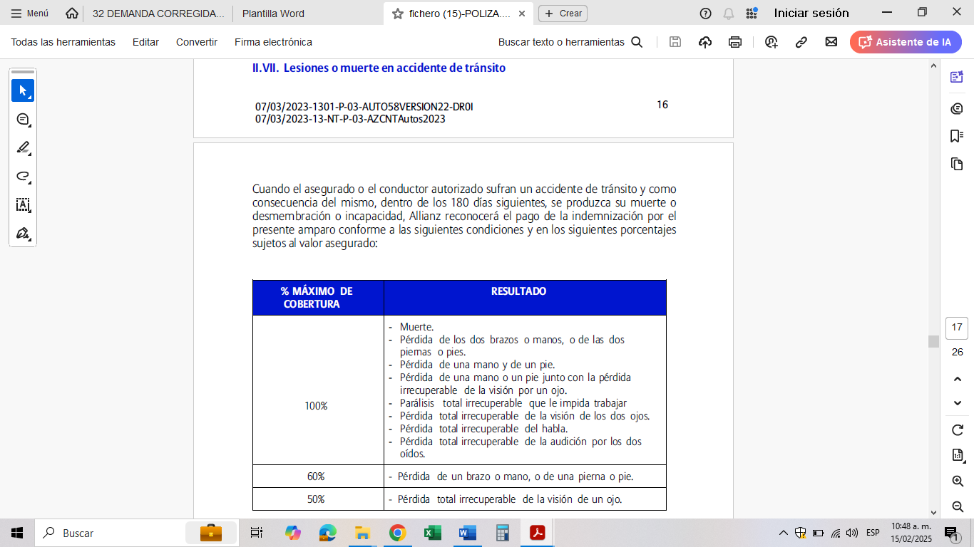

**Documento:** Condiciones generales Póliza de Seguro Automóviles Individual Livianos Particulares No. 023331728

Ahora bien, el artículo 1072 del Código de Comercio define como siniestro:

“*ARTÍCULO 1072. DEFINICIÓN DE SINIESTRO.* ***Se denomina siniestro la realización del riesgo asegurado****.”* (Subrayado fuera del texto original)

Como se observa de la disposición mencionada, no podrá existir siniestro en tanto no se realice el riesgo asegurado y el riesgo asegurado en este caso solo podría entenderse realizado si existiera prueba de la incapacidad o desmembramiento de la asegurada producida dentro de los 180 días siguientes a la ocurrencia del accidente. Lo cual, efectivamente no sucedió, pues está probado con la historia clínica que, la señora LISSETH PAOLA CASTAÑEDA VEGA sufrió lesiones descritas como fractura del acetábulo (ruptura en la cavidad de la articulación de la cadera) y de la diáfisis te la tibia, producto del accidente de tránsito el 25 de enero de 2024. Lesiones que, no constituyen los riesgos que previamente fueron asumidos por ALLIANZ SEGUROS S.A. por lo que no podrá existir reconocimiento por parte del Asegurador.

Es fundamental que la delegatura tome en consideración que, en el ámbito de libertad contractual que les asiste a las partes en el contrato de seguro, la Compañía Aseguradora en virtud de la facultad que se consagra en el artículo 1056 del Código de Comercio, puede asumir a su arbitrio todos o algunos de los riesgos a que están expuestos el interés asegurado. Es de esta forma como se explica que al suscribir el contrato aseguraticio respectivo, la aseguradora decide otorgar determinados amparos supeditados al cumplimiento de ciertas condiciones generales y particulares estipuladas en el mismo.

De tal manera que su obligación condicional solo será exigible si se cumplen con los presupuestos que hayan sido pactados por las partes. En otras palabras, las compañías aseguradoras tienen la libertad de escoger cuáles son los riesgos que le son transferidos y en este sentido, solo se ven obligadas al pago de la indemnización en el evento que sean estos riesgos los que acontezcan durante el desarrollo de la relación contractual. La Corte Suprema de Justicia ha sido enfática al resaltar que las compañías aseguradoras pueden, a su arbitrio, asumir los riesgos que consideren pertinentes:

“(...) *como requisito ineludible para la plena eficacia de cualquier póliza de seguros, la individualización de los riesgos que el asegurador toma sobre sí (CLVIII, pág. 176), y ha extraído, con soporte en el artículo 1056 del Código de Comercio, la vigencia en nuestro ordenamiento “de un principio común aplicable a toda clase de seguros de daños y de personas, en virtud del cual* ***se otorga al asegurador la facultad de asumir, a su arbitrio pero teniendo en cuenta las restricciones legales, todos o algunos de los riesgos a que están expuestos el interés o la cosa asegurados, el patrimonio o la persona del asegurado****.*

*Sin perder de vista la prevalencia del principio de libertad contractual que impera en la materia, no absoluto, según se anunció en líneas pretéritas, se tiene, de conformidad con las consideraciones precedentes, que es en el contenido de la póliza y sus anexos donde el intérprete debe auscultar, inicialmente, en orden a identificar los riesgos cubiertos con el respectivo contrato aseguraticio. Lo anterior por cuanto, de suyo, la póliza ha de contener una descripción de los riesgos materia de amparo (n. 9, art. 1047, C. de Co.), en la que, como reflejo de la voluntad de los contratantes, la determinación de los eventos amparados puede darse, ya porque de estos hayan sido individualizados en razón de la mención específica que de ellos se haga (sistema de los riesgos nombrados) (...)*”.[1] (Subrayado y negrilla fuera del texto original).

De conformidad con la facultad otorgada por el artículo 1056 del Código de Comercio, las entidades aseguradoras pueden asumir a su arbitrio con la salvedad que dispone la ley, los riesgos que le sean puestos a su consideración, pudiendo establecer las condiciones bajo las cuales asumen los mismos. Así las cosas, si bien entre la señora LISSETH PAOLA CASTAÑEDA VEGA y mi representada se suscribió la Póliza de Seguro Automóviles Individual Livianos Particulares No. 023331728, a fin de asegurar el vehículo de placa LKT 206 y, que dentro de dicho aseguramiento se contempla el amparo de LESIONES O MUERTE EN ACCIDENTE DE TRÁNSITO, lo cierto es que i) el 25 de enero de 2024 ocurrió un accidente de tránsito en el que se vio involucrado la asegurada en calidad de ocupante, ii) de acuerdo con la historia clínica la asegurada padeció fractura del acetábulo (ruptura en la cavidad de la articulación de la cadera) y de la diáfisis te la tibia, iii) la póliza no cubre este tipo de lesiones. Por lo tanto, no se configura ninguna de las situaciones fácticas descritas como riesgos cubiertos para el amparo de *lesiones o muerte en accidente de tránsito.* En este sentido, no ocurrió el siniestro amparado para el evento que lamentablemente sufrió la asegurada, pues no hay discusión que las lesiones si bien son graves no se adecuan al marco de riesgos contratado.

Lo que quiere decir, que no ha nacido la obligación indemnizatoria en cabeza de la Compañía de Seguros, al no haberse realizado el riesgo contractualmente asegurado. Se hace imprescindible destacar que la obligación del asegurador no nace en cuanto no se cumple la condición pactada de la que pende su surgimiento, condición esa que es la realización del riesgo asegurado o siniestro. Es decir, que el evento en cuestión efectivamente esté previsto en el amparo otorgado, siempre y cuando no se configure una exclusión de amparo u otra causa convencional o legal que la exonere de responsabilidad. Por ende, la eventual obligación indemnizatoria está supeditada al contenido de la Póliza de Seguro Automóviles Individual Livianos Particulares No. 023331728, a las diversas condiciones, al ámbito del amparo, a la definición contractual de su alcance o extensión, a los límites asegurados para cada riesgo tomado. Al respecto, siempre se deberán atender los riesgos asumidos por Aseguradora en virtud del artículo 1056 del código de comercio, en contraste con la realización del riesgo del artículo 1072 del código de comercio.

En conclusión, está probado que la señora LISSETH PAOLA CASTAÑEDA VEGA sufrió lesiones descritas como fractura del acetábulo (ruptura en la cavidad de la articulación de la cadera) y de la diáfisis te la tibia, producto de accidente de tránsito el 25 de enero de 2024, mientras se movilizaba en el vehículo asegurado en calidad de ocupante. Lesiones que, no constituyen los riesgos que previamente fueron asumidos por ALLIANZ SEGUROS S.A. por lo que no podrá existir reconocimiento por parte del Asegurador. Ello a la luz de las disposiciones del contrato de seguro y por ende el delegado con funciones jurisdiccionales no podrá ordenar la afectación de la póliza de seguro para este amparo ante la falta de realización del riesgo asegurado descrito para el amparo de lesiones o muerte en accidente de tránsito, lo que le imposibilita imponer obligación alguna. En consecuencia, deberán denegarse las pretensiones de la demanda.

Por todo lo anterior, solicito comedidamente declarar probada la presente excepción.

1. **INEXISTENCIA DE RESPONSABILIDAD DE ALLIANZ SEGUROS S.A. ANTE EL CUMPLIMIENTO EN SUS DEBERES DE DILIGENCIA EN EL PROCESO DE INDEMNIZACIÓN RESPECTO DEL AMPARO DE DAÑOS DE MAYOR CUANTÍA.**

Es importante que su Despacho tenga en cuenta que ALLIANZ SEGUROS S.A. cumplió con su obligación contractual y en todo momento fue completamente diligente en el proceso de indemnización y en la respuesta a las documentales allegadas por la asegurada respecto del amparo de daños por mayor cuantía. De modo que, a la asegurada le fue comunicado el trámite para la valoración de daños del vehículo, le fue informada la documentación necesaria para proseguir con el pago del amparo a que había lugar, desde el 26 de enero de 2024. Empero, ha sido la asegurada quien ha sido renuente a continuar con el trámite indemnizatorio pues no ha culminado con el proceso ante la secretaría de movilidad, necesario para la cancelación de la matrícula del vehículo y proceder al pago.

Para brindar claridad al Despacho, debe señalarse que el accidente de tránsito ocurrió el 25 de enero de 2024 y una vez advertida la ocurrencia del hecho, se realizó un diagnóstico por parte del personal encargado, quien dio inicio al trámite de reclamación, procediendo con la validación y comunicación de tal asunto a la asegurada, para que se sirviera remitir el vehículo a valoración para analizar si el mismo podría ser reparado, como se observa:

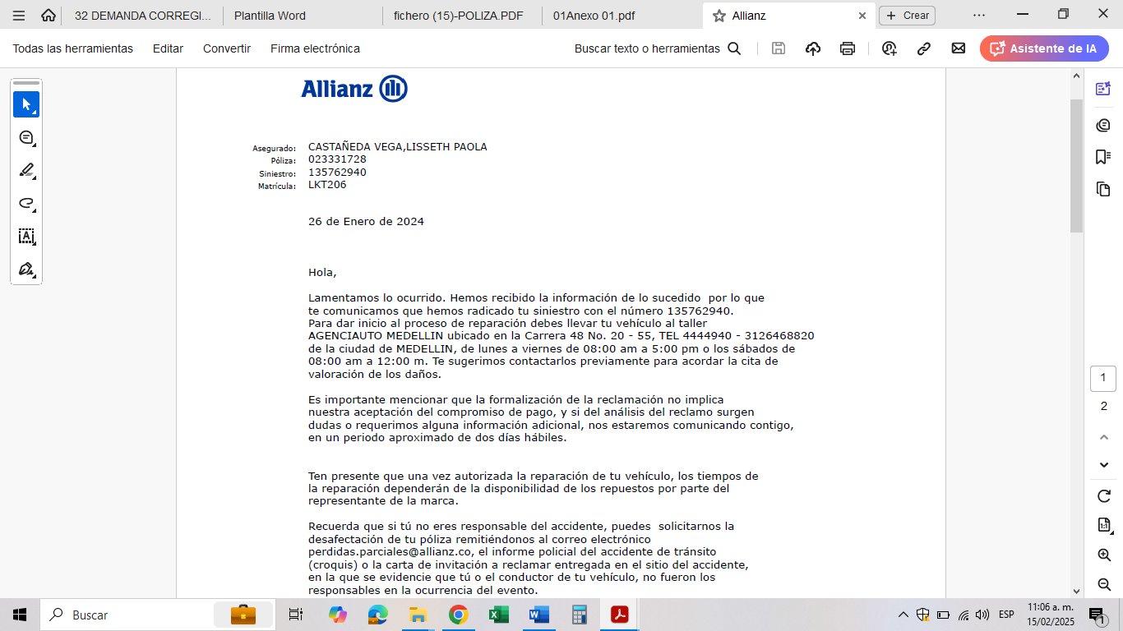

**Documento:** Comunicación 26 de enero de 2024, deber de remisión del vehículo a taller para valoración de daños.

Posteriormente, el día 28 de febrero de 2024, una vez valorados los costos de reparación del vehículo, se determina afectar el amapro de pérdida parcial del vehículo por daños de mayor cuantía. En ese sentido, se le solicitó a la asegurada la documentación pertinente para continuar con el trámite, véase:

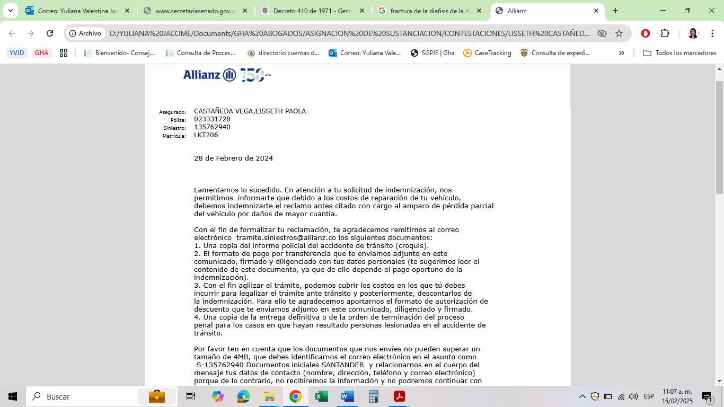

**Documento:** Comunicación 28 de febrero de 2024, en la que se indica se indemnizará por daños de mayor cuantía y se solicita documentación

. En esa misma comunicación se aclaró: “Vale la pena aclarar, que el pago de la indemnización se realizará una vez se legalice el trámite de traspaso o cancelación de matrícula de tu vehículo a favor

de la compañía.” Luego entonces, es claro que no podía procederse con el pago hasta tanto se verificara el trámite de traspaso. Véase:

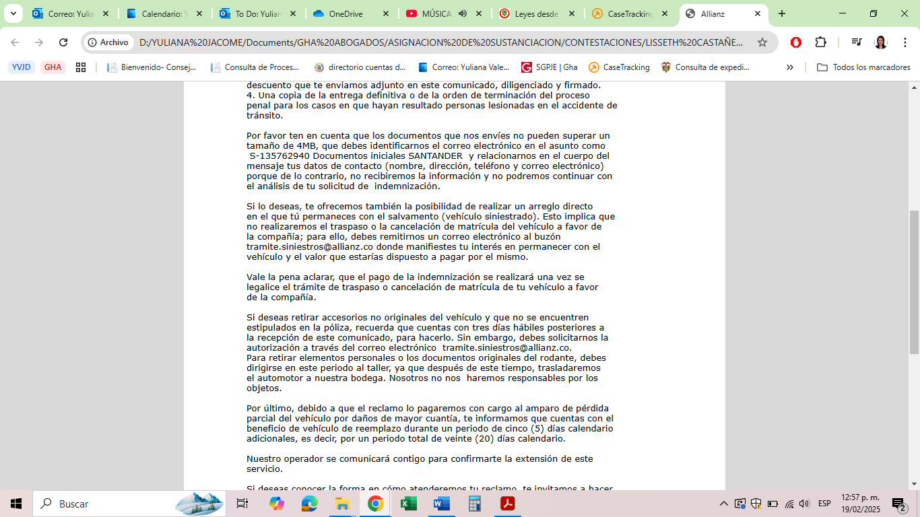

**Documento:** Comunicación 28 de febrero de 2024, en la que se indica se indemnizará una vez se legalice el trámite de traspaso o cancelación de matrícula del vehículo.

El 29 de febrero de 2024, le fue comunicado a la asegurada que se asignó a su caso una firma tramitadora para facilitarle la gestión de lo concerniente ante la secretaría de movilidad y, además, se le reiteró: “Ten en cuenta que, una vez se culminen los trámites de tránsito, la Compañía procederá con el pago de la indemnización.”, veáse:

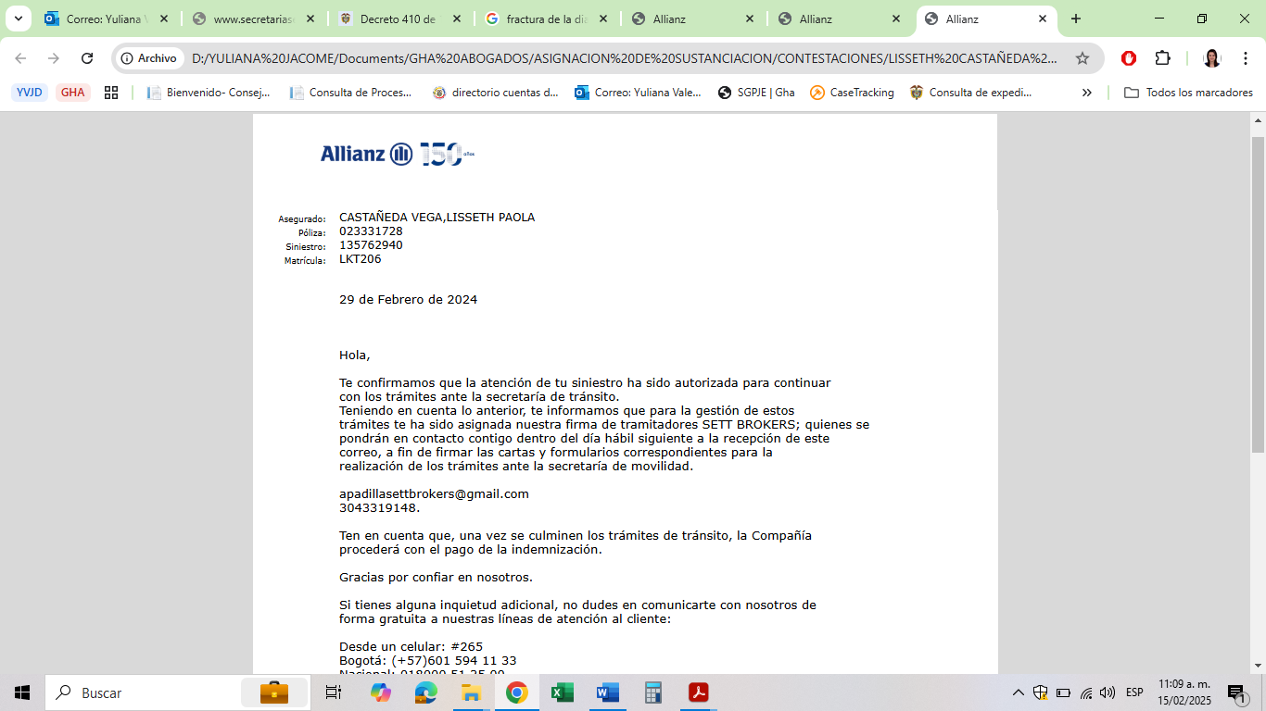.

**Documento:** Comunicación 29 de febrero de 2024, designación tramitador SETT BROKERS

Ahora bien, desde el 01 de marzo de 2024 los funcionarios de SETT BROKERS se comunicaron con la asegurada a efectos de gestionar el trámite, solicitando la documentación correspondiente, para que ellos se encargaran, si ella aceptaba, de los tramites ante la secretaria de tránsito, así:

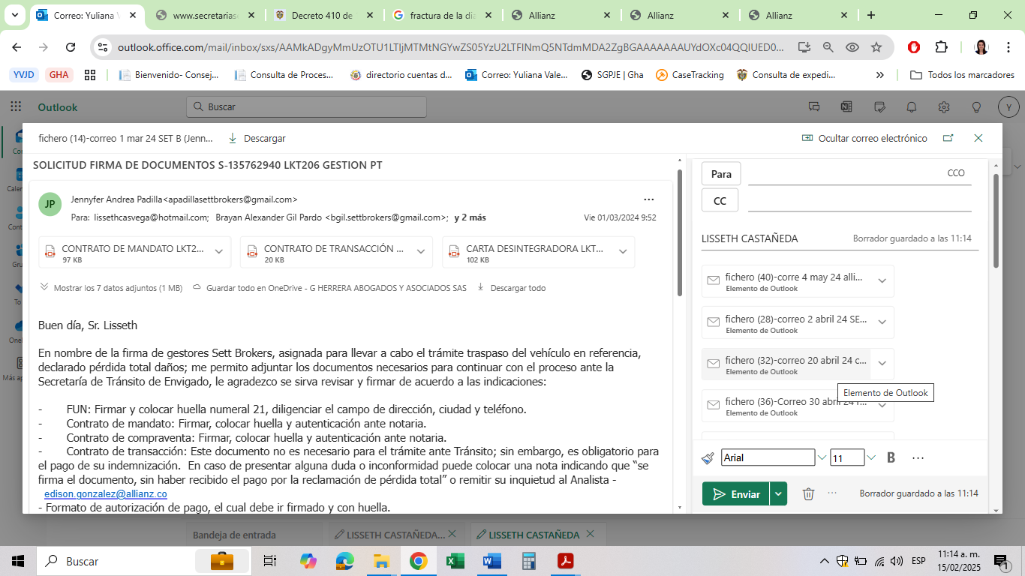

**Documento:** Correo comunicación 1 marzo de 2024, del tramitador SETT BROKERS remitiendo información y solicitando documentación.

El 2 de abril de 2024 se le remite en copia a la asegurada el reporte por parte de la firma SETT BROKERS en la cual señala no tener contacto con ella, sin embargo, la asegurada pese a que recepciona los correos, no acude a contactar o finalizar el trámite para el pago:

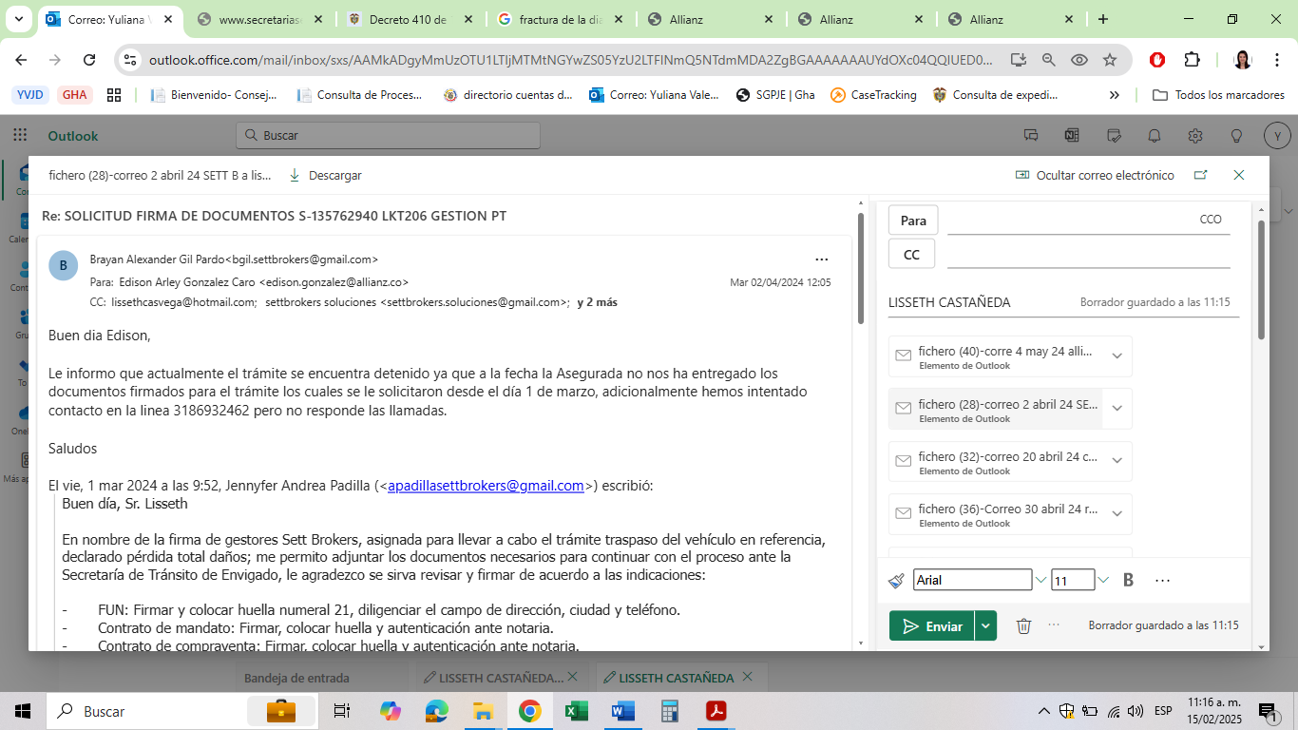

**Documento:** Correo comunicación 2 abril de 2024, del tramitador SETT BROKERS a ALLIANZ informando no existe entrega de documentación ni contacto por parte de la asegurada, con copia a ella.

En igual sentido que este ultimo existen correos remitidos en copia a la asegurada que datan del 2 de abril de 2024, 20 de abril de 2024 y 30 de abril de 2024, sin obtener respuesta. Hasta que finalmente el 3 de mayo de 2024, la tramitadora SETT BROKERS reporta comunicación con la asegurada quien le informa que ella no remitirá los documentos para continuar con la indemnización al tener dudas con la póliza.

Como se ha probado, mi representada realizó todas las gestiones a su cargo para proceder con la afectación del amparo de daños por mayor cuantía, sin recibir respuesta por parte de la interesada, hasta finalmente más de tres meses después comunicar que no haría la entrega de los documentos. Es claro, que no se ha negado el pago de la indemnización por el amparo de Daños de mayor cuantía, pues queda demostrado que existe diligencia en el actuar de mi mandante y cumplimiento de sus obligaciones con la asegurada.

En conclusión, es evidente que mi representada ejecutó los deberes que se encontraban a su cargo y consecuentemente, dio cumplimiento a su obligación contractual derivada del contrato de seguro instrumentado en la Póliza de Seguro Automóviles Individual Livianos Particulares No. 023331728 frente al amparo de daños de mayor cuantía, con debida diligencia, conforme con lo dispuesto en el artículo 1110 del C.Co. Razón suficiente para solicitar al Despacho denegar las pretensiones de la demanda encaminadas a obtener emolumento indemnizatorio alguno por parte de ALLIANZ SEGUROS S.A. pues como se dijo, ha sido la asegurada quien se ha negado a recibir los dineros ante la ausencia de la entrega de los documentos..

1. **MORA CREDITORIA: LA ASEGURADA NO REALIZÓ EL TRASPASO A ALLIANZ SEGUROS S.A. O LA CANCELACIÓN DE LA MATRÍCULA DEL VEHÍCULO, SIENDO RENUENTE A CUMPLIR CON LA CONDICIÓN PARA RECIBIR LA INDEMNIZACIÓN.**

En el presente caso, el despacho debe tener en cuenta que mi prohijada ALLIANZ SEGUROS S.A. en razón a la póliza de automóviles contratada, en su oportunidad reconoció su deber indemnizatorio, en cuanto a la ocurrencia del siniestro frente a la afectación del amparo de daños de mayor cuantía, tal y como se evidencia en comunicaciones que se aportan con este escrito. Sin embargo, no puede pasarse por alto que en cabeza de la asegurada existía el deber contractual y como titular del automotor, de realizar el traspaso a favor de la compañía o la cancelación de la matrícula del mismo, pues esta era una condición suspensiva para el pago. Luego, al no querer hacerlo y mostrarse renuente a cumplir dicha condición para recibir la indemnización, se constituyó en mora y no puede pretender que bajo este proceso se declare que ALLIANZ SEGUROS S.A. no haya tramitado o reconocido sus deberes, cuando las pruebas acreditan que es justamente la asegurada quien se ha mostrado renuente al trámite para proceder con el pago, siendo entonces notorio que la ausencia de pago no puede atribuirse a mi representada.

Esto en concordancia del artículo 1608 del Código Civil, el cual manifiesta que:

*ARTICULO 1608. <MORA DEL DEUDOR>. El deudor está en mora:*

*1o.) Cuando no ha cumplido la obligación dentro del término estipulado; salvo que la ley, en casos especiales, exija que se requiera al deudor para constituirlo en mora.*

*2o.) Cuando la cosa no ha podido ser dada o ejecutada sino dentro de cierto tiempo y el deudor lo ha dejado pasar sin darla o ejecutarla.*

*3o.) En los demás casos, cuando el deudor ha sido judicialmente reconvenido por el acreedor.*

El artículo anterior debe interpretarse en consonancia con el artículo 1610 y 1739 del Código Civil que son aplicables por analogía a este caso, por cuanto constituyen una consecuencia al escenario en el que se niega o se abstiene de cumplir con sus obligaciones de hacer.

Entonces, sin perjuicio de los fundamentos expuestos a lo largo de la contestación y sin que esta mención constituya aceptación de responsabilidad alguna por parte de mi representada, cabe señalar que se probará en el proceso como en diversas oportunidades la compañía aseguradora comunicó al demandante que jurídicamente debían realizarse ciertas gestiones con el vehículo para el trámite de cancelación de la matrícula o traspaso, tal como se soporta en las comunicaciones de febrero, marzo y abril de 2024 e incluso, designó a la firma tramitadora para agilizar y facilitar la gestión. Pese a estas actuaciones la asegurada fue renuente, guardó silencio y no continuó con el trámite para poder recibir la indemnización.

De conformidad con el Artículo 1054, 1057 y 1079 del Código del Comercio, las aseguradoras definen el riesgo a asegurar. Pues bien, el contrato de seguros determina que en el evento de existir una PÉRDIDA PARCIAL DE MAYOR CUANTÍA y para hacer efectivo el valor asegurado se requiere el cumplimiento de unas obligaciones, unas en el marco del artículo 1077 del código de comercio, obligaciones que se traducen en comprobantes o certificaciones indispensables para acreditar la ocurrencia del hecho y, otras pactadas en el contrato de seguro entre las partes, tal como lo sostuvo la Corte: *“(…) son admisibles los pactos en que las partes se obligan a adoptar una determinada conducta, respecto de un negocio o una obligación (…)”* siempre que no contraríe norma de orden público.

Ahora, las condiciones pactadas para este seguro en la Póliza de Seguro Automóviles Individual Livianos Particulares No. 023331728 con la señora LISSETH PAOLA CASTAÑEDA VEGA no contrarían ninguna norma y en su caso definen, describen y explican las estipulaciones del contrato como obligación del asegurado, así:

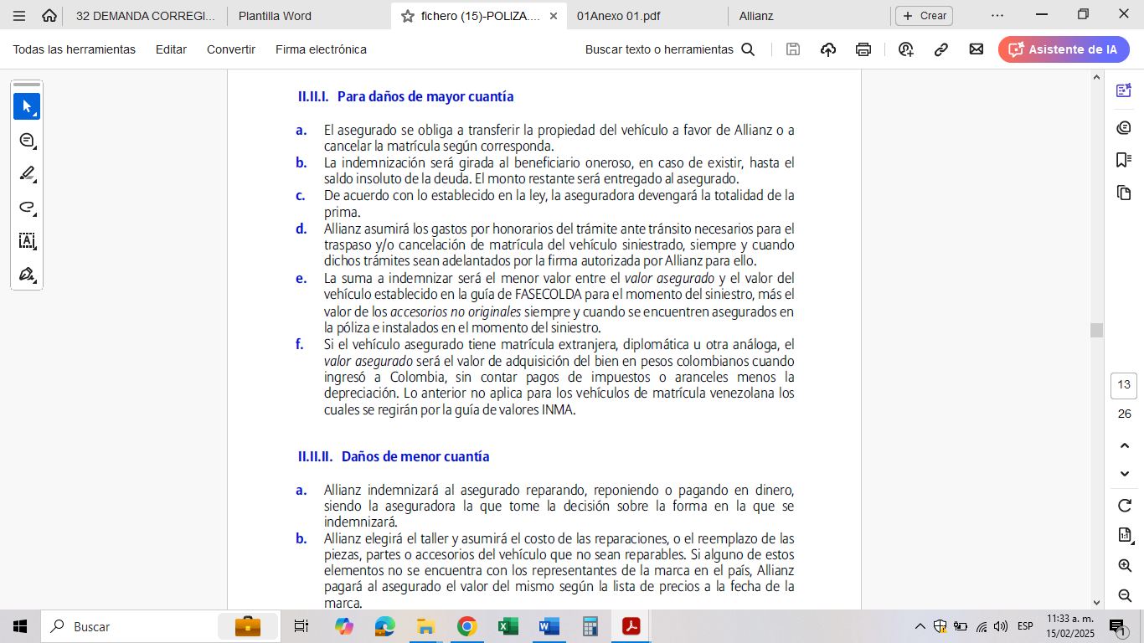

**Documento:** Condiciones generales Póliza de Seguro Automóviles Individual Livianos Particulares No. 023331728

En este mismo fragmento, se observa que, en el evento en el que el vehículo tenga pérdida de mayor cuantía, se obliga el asegurado a cumplir unos requisitos previos y necesarios para el reconocimiento y pago del monto asegurado. Situación que aconteció en el caso en comento, tal como se soporta con la comunicación de fecha 28 de febrero de 2024 remitida por la compañía a la señora LISSETH PAOLA CASTAÑEDA VEGA, con el fin de solicitarle los documentos necesarios para proceder con el pago y se le informa que debe asesorarse para realizar el traspaso o cancelación de matrícula o que la compañía le asignaría una firma para tales trámites. Sin embargo, la hoy demandante no realizó dicho trámite a la fecha. Incluso, debe tener en cuenta su Despacho que esta actuación de cancelación de matrícula, es lógica y conveniente para la asegurada, pues de lo contrario, seguirían causándose impuestos a su cargo por un vehículo que ya no se encuentra en circulación.

Sumado a lo anterior, lo que nos dicta el Código Civil es que, si el estado del riesgo se agrava o se afecta en razón a la negligencia del asegurado en no realizar los trámites de cancelación de matrícula o retirar el vehículo, los daños futuros o perjuicios que se puedan causar no serán responsabilidad del taller o de la Compañía Aseguradora, por cuanto esta última cumplió con su deber indemnizatorio conforme al contrato de seguro.

En conclusión, es evidente que mi representada ejecutó los deberes que se encontraban a su cargo y consecuentemente, dio cumplimiento a su obligación contractual derivada del contrato de seguro instrumentado en la Póliza de Seguro Automóviles Individual Livianos Particulares No. 023331728 frente al amparo de daños de mayor cuantía, con debida diligencia, conforme con lo dispuesto en el artículo 1110 del código de comercio. Y por su parte, la demandante no cumplió con sus cargas y se encuentra en mora creditoria, al no haber realizado el traspaso o la cancelación de la matrícula de su vehículo. Además, la delegatura debe tener en cuenta que se acciona para hacer efectivo un amparo que ya le fue aceptado y en el cual la asegurada no ha querido hacer las gestiones para recibir la indemnización.

Por ende, la Delegatura deberá tener como probada esta excepción por cuanto ALLIANZ SEGUROS S.A. cumplió con sus obligaciones tanto como le fuere posible.

# EXCEPCIÓN DE CONTRATO NO CUMPLIDO – ARTÍCULO 1609 DEL CÓDIGO CIVIL.

En las cláusulas consignadas en el contrato de seguro se identifica claramente que la asegurada LISSETH PAOLA CASTAÑEDA VEGAincumplió con sus obligaciones derivadas de la Póliza de Seguro Automóviles Individual Livianos Particulares No. 023331728, pues, ALLIANZ SEGUOS S.A. ha cumplido las suyas y ha estado a la espera de las gestiones en cabeza de la asegurada para proceder con el pago. Entonces, el argumento y exigencia de falta de cumplimiento del contrato de seguro atribuido a mi mandante no obedece a la lógica ni a la realidad jurídica, pues quien acciona no ha demostrado que cumplió su obligación primigenia, que es aportar los documentos para el pago incluyendo el traspaso o la cancelación de la matricula. Siendo necesario que la Honorable delegatura de aplicación a la excepción de contrato no cumplido expresamente consagrada en el artículo 1609 del Código Civil.

En primer lugar, es necesario señalar que el ordenamiento jurídico colombiano adoptó la excepción de contrato no cumplido en el artículo 1609 del Código Civil. Regla legal fundamentada en la equidad que orienta los contratos sinalagmáticos y que permite a la parte de un contrato no ejecutar su obligación mientras su contratante no ejecute las propias. Por ende, como regla general y tratándose de compromisos que deben ejecutar las partes simultáneamente, es menester, para la prosperidad del reclamo de la parte demandante, que éste haya asumido una conducta acatadora de sus débitos, es decir, que haya cumplido. Porque de lo contrario, no podrá exigir el cumplimiento de su contraparte contractual y mucho menos solicitar perjuicios vía judicial por una inejecución que tiene como causa su propia conducta.

Así lo ha señalado la Corte Suprema de Justicia, Sala de Casación Civil, en sentencia de abril 20 de 2018, según la cual es indispensable que la parte que pretende una declaración de incumplimiento, haya acatado las obligaciones que se encontraban a su cargo de conformidad con la excepción de contrato no cumplido establecida en el artículo 1609 del Código Civil:

*“En tratándose de compromisos que deben ejecutar las partes simultáneamente,* ***es menester, para el buen suceso del reclamo del demandante, que este haya asumido una conducta acatadora de sus débitos, porque de lo contrario no podrá incoar la acción resolutoria prevista*** *en el aludido precepto, en concordancia con la excepción de contrato no cumplido (exceptio non adimpleti contractus) regulada en el canon 1609 de la misma obra, a cuyo tenor ninguno de los contratantes está en mora dejando de cumplir lo pactado, mientras el otro por su lado no cumpla, o no se allane a cumplirlo en la forma y tiempo debidos”[2]* (Subrayado y negrilla fuera de texto original)

Así las cosas, vale la la pena recordar que todo contrato bilateral obliga a ambas partes recíprocamente, generando obligaciones interdependientes entre sí. La obligación que nace para una de las partes encuentra su causa en la obligación correlativa de la otra, al punto que ninguna de ellas se explica sin la otra. Así las cosas, es claro que, si una parte incumple, la exigibilidad de la obligación de la otra se suspende, actuando como una genuina excusa de cumplimiento para la otra parte afectada.

De manera que no podría alegarse un incumplimiento, cuando el contratante no cumplió inicialmente con su obligación de aportar los documentos para el pago incluyendo el traspaso o la cancelación de la matricula en los términos acordados por las partes, incurriendo en mora creditoria e incluso a largando el cumplimiento de las obligaciones de mi representada. En ese sentido, no resulta procedente declarar el incumplimiento del contrato por parte de ALLIANZ SEGUROS S.A. sin que la parte demandante acredite plenamente el cumplimiento de sus obligaciones para proceder al pago.

En conclusión, la parte demandante es quien se encuentra incumpliendo sus obligaciones concernientes al aporte de documentación indispensable para proceder el pago por parte de ALLIANZ SEGUROS S.A., no es lógico jurídicamente exigir un pago cuando este acto está suspendido en este caso porque la señora LISSETH PAOLA CASTAÑEDA VEGA no ha demostrado que cumplió su obligación primigenia, que es aportar los documentos para el pago incluyendo el traspaso o la cancelación de la matricula. En consecuencia, no procede una condena a favor de la parte Demandante, como quiera que se configuró la excepción de contrato no cumplido por la cual resulta improcedente reconocer cualquier tipo de indemnización a la parte Demandante

Ruego a la delegatura declarar probada esta excepción.

# INEXISTENCIA DE OBLIGACIÓN INDEMNIZATORIA EN CUANTO AL AMPARO DE VEHÍCULO DE REEMPLAZO DEBIDO A LA AUSENCIA DE RECLAMO O ACERCAMIENTO POR PARTE DE LA ASEGURADA.

En el presente caso la Honorable Superintendencia Financiera debe tener en cuenta que mi prohijada ALLIANZ SEGUROS S.A. en razón a la Póliza contratada, ha reconocido su deber indemnizatorio en lo relativo al amparo de daños de mayor cuantía, con ocasión a la ocurrencia del siniestro reclamado, tal y como se evidencia en las documentales que obran en el proceso, y en igual medida intervino para que se adelantara por parte de la asegurada toda la gestión pertinente para la procedencia de la afectación del amparo del *vehículo de reemplazo*, información que se compartió de manera, detallada, clara y en un lenguaje fácil de comprender. No obstante, en contraposición, la asegurada de la póliza ha sido renuente a comunicarse o acercarse para dar seguimiento a tal beneficio. De manera que, no hay razón para estimar que mi mandante haya negado algún tipo de beneficio relacionado con el amparo de vehículo de reemplazo.

Para el efecto, el amparo de vehículo de reemplazo se describe en la póliza contratada así:

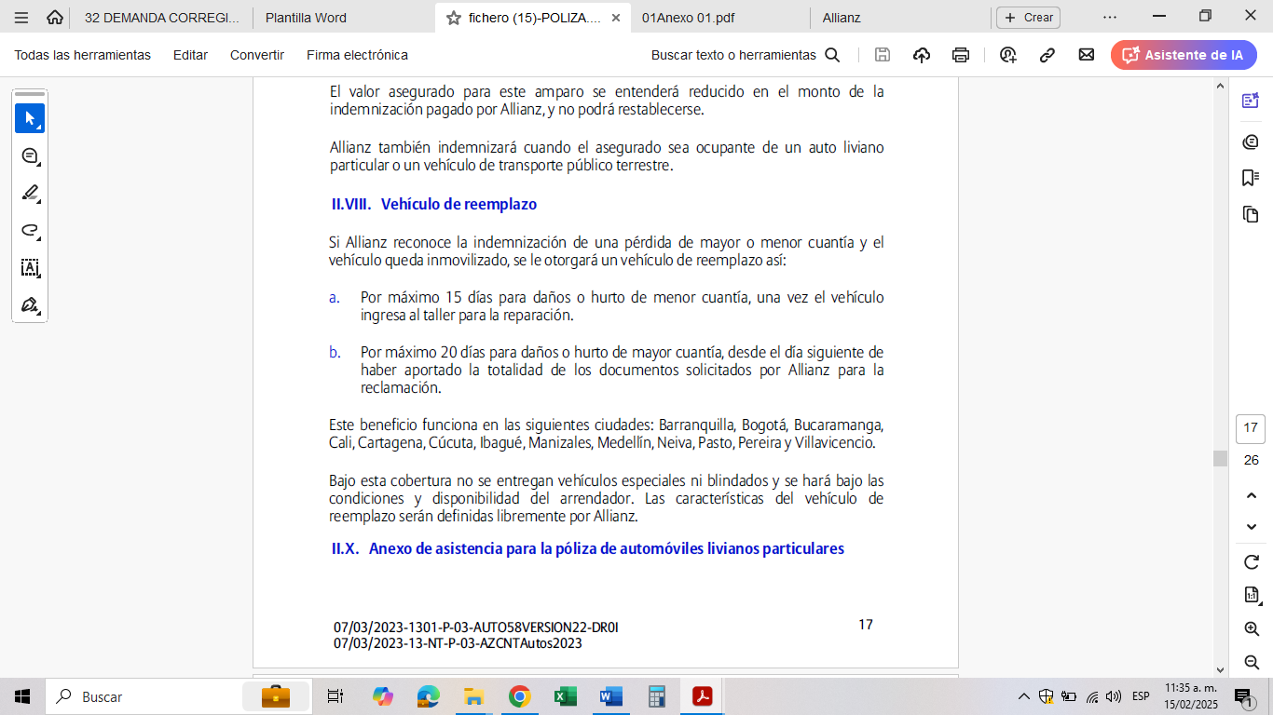

**Documento:** Condiciones generales de la Póliza de Seguro Automóviles Individual Livianos Particulares No. 023331728

Ello quiere decir que, el vehículo de reemplazo se otorgaría por el término de quince días una vez ingresara al taller para la valoración de daños, situación que fue comunicada, pero pese a ello la señora LISSETH PAOLA CASTAÑEDA VEGA, hizo caso omiso y no solicitó el servicio ni acudió a su recepción. Ello fue comunicado el 26 de enero de 2024, así:

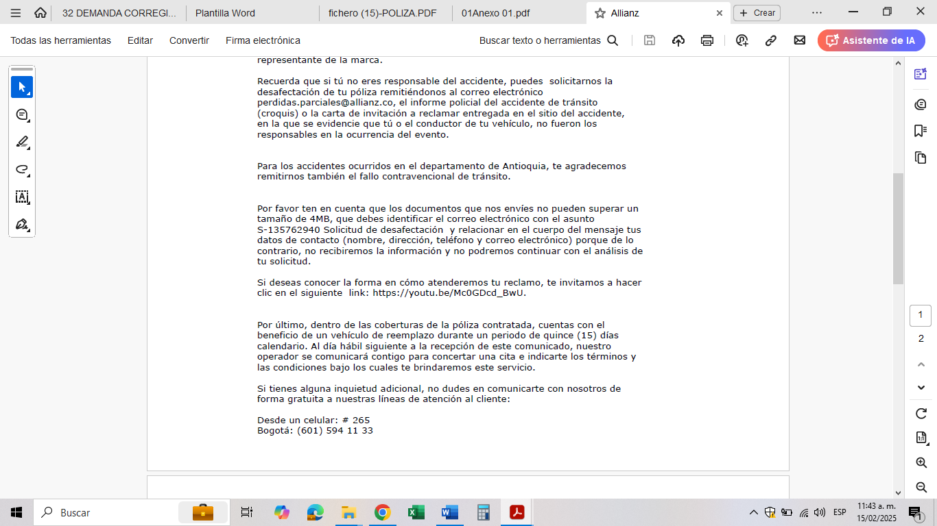

**Documento:** Comunicación 26 de enero de 2024, deber de remisión del vehículo a taller para valoración de daños.

Una vez valorados los daños, el 28 de febrero de 2024 le fue comunicada la valoración realizada y el amparo a afectar por Daños de mayor cuantía, así mismo se comunicó el beneficio del amparo del vehículo de reemplazo por el término de 20 días, de acuerdo con el clausulado, así:

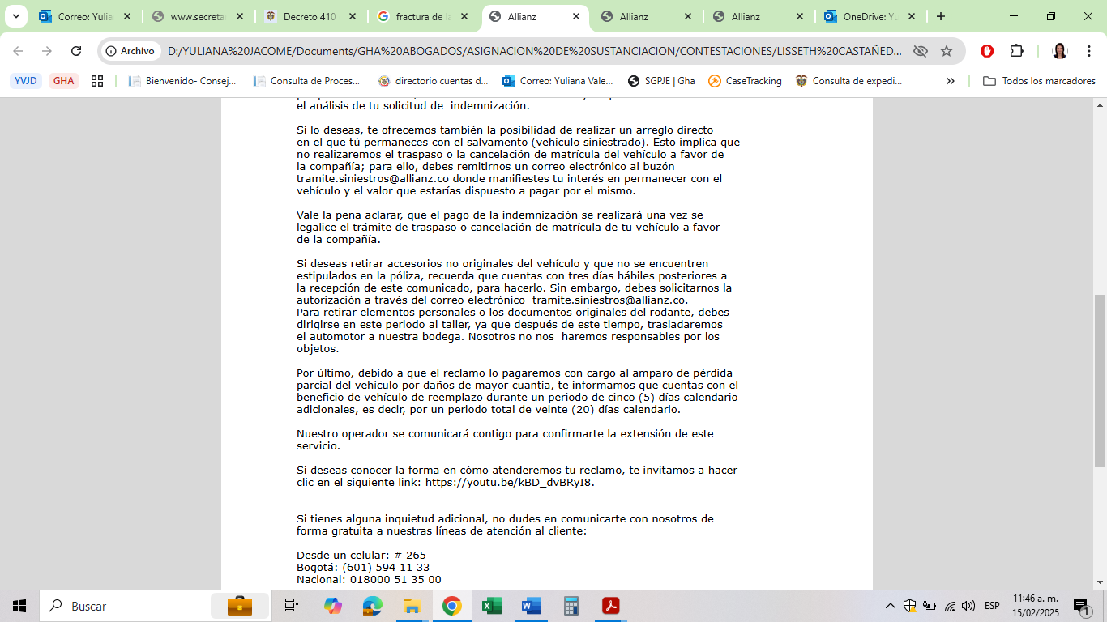

**Documento:** Comunicación 28 de febrero de 2024, en la que se indica se indemnizará por daños de mayor cuantía y se solicita documentación

incluso, en las objeciones remitidas a la asegurada le fue informado de este beneficio también tal como se avizora en respuesta del 9 de julio de 2024, se extrae:

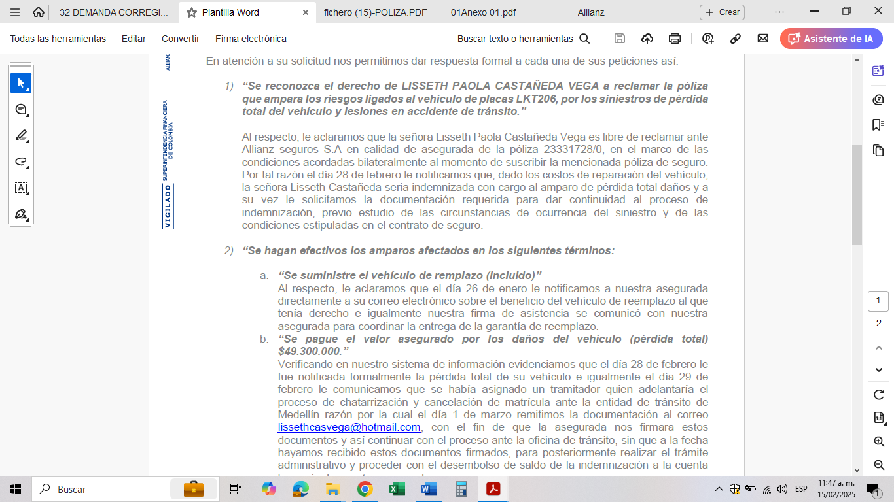

**Documento:** Respuesta de fecha 9 de julio de 2024 a PQRD

Como se expone, es claro que mi representada jamás se negó a cumplir con el amparo del vehículo de reemplazo, máxime cuando le fue comunicado de este beneficio en diversas oportunidades, empero la asegurada no ha realizado la gestión para recibirle. En tanto, este vehículo se otorga por máximo 20 días desde el día siguiente de haber aportado la totalidad de los documentos solicitados para la reclamación. Y recordemos que la asegurada no ha realizado los trámites necesarios.

Es importante mencionar que el beneficio funciona en las siguientes ciudades: Barranquilla, Bogotá, Bucaramanga, Cali, Cartagena, Cúcuta, Ibagué, Manizales, Medellín, Neiva, Pasto, Pereira y Villavicencio, y además que no se entregan vehículos especiales ni blindados y se hará bajo las condiciones y disponibilidad del arrendador. Las características del vehículo de reemplazo serán definidas libremente por Allianz.

En conclusión, se deberá tener en cuenta que en el caso que nos cita, no hay posibilidad de condenar a mi prohijada a situación distinta de la pactada máxime cuando ha sido la asegurada que no ha garantizado el cumplimiento de las cargas dispuestas para ella. Ahora, no hay forma que el daño objeto de litigio pueda trascender a una afectación superior para ALLIANZ SEGUROS S.A., por cuanto no es responsable y su actuar se encuentra revestido de diligencia al reconocer la indemnización por el siniestro que le fue reclamado, máxime cuando efectuó todas las acciones pertinentes para que se le brindara garantía a la señora LISSETH PAOLA CASTAÑEDA VEGA. Siendo así, en caso de que la asegurado siga mostrándose renuente en el cumplimiento de sus cargas, incurriría en mora creditoria habida cuenta que ALLIANZ SEGUROS S.A. está en condición de cumplir. Por ende, el Despacho deberá tener como probada esta excepción y exonerar de cualquier tipo de pago a mi prohijada.

1. **RIESGOS EXPRESAMENTE EXCLUIDOS EN LA PÓLIZA DE SEGURO DE AUTOMOVILES INDIVIDUAL LIVIANOS PARTICULARES No. 023331728 / 0**

Sin perjuicio de las excepciones precedentes, se plantea que dentro de las condiciones particulares de la Póliza de Seguro Automóviles Individual Livianos Particulares No. 023331728, cuya asegurada es la señora LISSETH PAOLA CASTAÑEDA VEGA se establecieron los parámetros que enmarcan la obligación condicional y la delimitación de la extensión del riesgo asumido por ALLIANZ SEGUROS S.A. En efecto, en ella se refleja la voluntad de los contratantes al momento de celebrar el contrato, y definen de manera explícita las condiciones del negocio aseguraticio, las cuales obligan mutuamente a las partes.

En materia de seguros, el asegurador según el artículo 1056 del Código de Comercio podrá a su arbitrio, asumir todos o algunos de los riesgos a que estén expuestos el interés asegurado. Por lo tanto, es en el conjunto de las condiciones que contiene el respectivo contrato donde se determinan o delimitan contractualmente los riesgos, su alcance o extensión, el ámbito temporal y geográfico en el que el amparo opera, las causales de exclusión, o en general, las de exoneración. Son esos los parámetros a los que se tiene que sujetarse el sentenciador al resolver cualquier pretensión que se base en la correspondiente póliza. Luego, obviamente el asegurador tiene la facultad de delimitar contractualmente los riesgos que asume, conforme a lo normado en el artículo 1056 Código de Comercio.

De las normas que regulan la delimitación de los riesgos asumidos por el asegurador (artículos 1056 y 1127 del Código de Comercio), se infiere lógicamente que la autonomía que otorgan esas normas a los sujetos contratantes está circunscrita no sólo a la relación riesgo-causa (responsabilidad civil) sino a la relación riesgo-efecto.

En tal sentido, la Corte Suprema de Justicia, se refirió a las exclusiones de la siguiente manera:

*“reiteró esta Corporación la necesidad de individualizar y determinar los riesgos que el asegurador toma sobre sí:*

*<<y que por lo tanto, en este campo rige el principio según el cual la responsabilidad asumida en términos generales como finalidad del contrato no puede verse restringida sino por obra de cláusulas claras y expresas, “….El Art. 1056 del C de Com , en principio común aplicable a toda clase de seguros de daños y de personas, otorga al asegurador facultad de asumir, a su arbitrio pero teniendo en cuenta las restricciones legales, todos o algunos de los riesgos a que están expuestos el interés o la cosa asegurados, el patrimonio o la persona del asegurado..”, agregando que es en virtud de este amplísimo principio “que el asegurador puede delimitar a su talante el riesgo que asume, sea circunscribiéndolo por circunstancias de modo, tiempo y lugar, que de no cumplirse impiden que se configure el siniestro; ora precisando ciertas circunstancias causales o ciertos efectos que, suponiendo realizado el hecho delimitado como amparo,* ***quedan sin embargo excluidos de la protección que se promete por el contrato.*** *Son estas las llamadas exclusiones, algunas previstas expresamente en la ley…” (Cas. Civ. de 7 de octubre de 1985, sin publicar), exclusiones que por su propia índole, limitativa de los riesgos asumidos por el asegurador, requieren ser interpretadas con severidad en una concienzuda tarea que se oriente, de una parte, a establecer su justificación técnica, y de la otra a precisar el alcance de dichos riesgos conforme a reglas de carácter legal o convencional,* ***luego no le es permitido al intérprete “…so pena de sustituir******indebidamente a los contratantes, interpretar aparentemente el contrato de seguro para inferir riesgos que no se han convenido, ni para excluir los realmente convenidos; ni tampoco hacer interpretaciones de tales cláusulas que conlleven a resultados extensivos de amparo de riesgos a otros casos que no sólo se encuentren expresamente excluidos sino que por su carácter limitativo y excluyente, son de interpretación restringida****…..” (Cas Civ. de 23 de mayo de 1988, sin publicar) (Este pasaje fue reiterado, entre otras, en CSJ SC4574-2015 rad. n°. 11001-31-03-023-2007-00600-02)>>”[3]. (*Subrayado y negrilla fuera del texto original)

Bajo esa misma interpretativa, la Corte Suprema de Justicia, mediante sentencia de diciembre 13 de 2019, indicó que las exclusiones de tipo convencional estipuladas en los contratos de seguro no comprometen la responsabilidad del asegurador, en virtud de la facultad prevista en el artículo 1056 del Código de Comercio:

*“Las exclusiones de tipo convencional deben entenderse, como es apenas obvio, como aquellas pactadas por las partes o, cuando menos,* ***en las que existe consentimiento respecto de las indicadas en el clausulado prestablecido, en los denominados acuerdos de adhesión y que, siendo origen del siniestro o consecuencia del mismo, no comprometen la responsabilidad del asegurador.***

*Esas cláusulas son válidas, inicialmente, en tanto se sustentan en el principio de la libre autonomía de las partes, cuyos límites son el orden público y las buenas costumbres; de ahí que el artículo 1056 consagre la posibilidad del asegurador de, «a su arbitrio, asumir todos o algunos de los riesgos a que estén expuestos el interés o la cosa asegurados, el patrimonio o la persona del asegurado»[4]**(Subrayado y negrilla en el texto original)*

Es decir, que resulta válido delimitar los efectos de la materialización del riesgo y el carácter patrimonial del mismo, asumiendo o no las consecuencias que ello genere, en todo o en parte, conforme al desarrollo jurisprudencial del derecho de daños. En virtud de lo anterior, es menester señalar que la Póliza de Seguro Automóviles Individual Livianos Particulares No. 023331728 en sus Condiciones generales señala una serie de exclusiones, las cuales enuncio a continuación, porque de configurarse alguna de ellas, no podrá condenarse a mi prohijada:

*“****I.I. Exclusiones para todos los amparos y asistencias***

*Daños, perjuicios o hurto al vehículo asegurado y/o daños, lesiones o muerte a terceros o sus bienes, directa o indirectamente, en su origen o extensión, como consecuencia de los siguientes eventos:*

*1. Causados por mantener encendido el vehículo, haberlo puesto en marcha o haber continuado la marcha después de haber ocurrido un accidente, sin haber realizado las reparaciones previas necesarias para el funcionamiento normal del mismo.*

*2. Causados a personas que se encontraren reparando o atendiendo el mantenimiento del vehículo, así como a quienes actúen como ayudantes del conductor en las operaciones, maniobras y/o procedimientos del vehículo asegurado.*

*3. Causados al conductor del vehículo asegurado; o al cónyuge, compañero(a) permanente o parientes por consanguinidad o afinidad hasta el segundo grado inclusive y primero civil del asegurado o del conductor autorizado. Esta exclusión no aplica para el amparo de Lesiones o muerte en accidente de tránsito.*

*4. Causados por el transporte de mercancías o sustancias peligrosas y/o toxicas, ilegales, inflamables, pertrechos de guerra y/o explosivos de cualquier naturaleza.*

*5. Causados por irradiaciones procedentes de la transmutación o desintegración nuclear, o de la radiactividad de cualquier tipo de accidente causado por combustiones nucleares.*

*6. Causados por guerra civil o internacional declarada o no, o cualquier tipo de operación bélica.*

*7. Causados cuando el vehículo sea secuestrado, decomisado, objeto de decisión judicial de extinción de dominio, aprehendido o usado por acto de autoridad.*

*8. Causados por el vehículo a cosas transportadas en él, o a bienes de propiedad, posesión o tenencia, o por los cuales sea legalmente responsable, el asegurado o el conductor autorizado, su cónyuge, compañero(a) permanente, o sus parientes por consanguinidad o afinidad hasta el segundo grado inclusive y primero civil.*

*9. Causados por el asegurado o conductor autorizado que estén cubiertos por el SOAT, Adres, Planes Adicionales de Salud (PAS), EPS, ARL, Fondos de Pensiones, o de otras entidades de seguridad social, además de la subrogación a que legalmente esté facultada cualquiera de las entidades mencionadas con ocasión del cumplimiento de sus propias obligaciones legales y/o contractuales. 10. El pago de multas, costo y emisión de cauciones judiciales, o daños ambientales.*

*11. Causados a embarcaciones, aeronaves, sus piezas o aparatos destinados a la regulación del tráfico aéreo, que se generen dentro de los puertos marítimos y terminales aéreos.*

*12. Causados en las instalaciones de la Compañía, ya sean propias o arrendadas, y los costos por concepto de su estacionamiento, cuando el asegurado, transcurrido el término de 15 días calendario a partir de la fecha en que Allianz haya cumplido con su obligación, no haya retirado el vehículo asegurado de dichas instalaciones.*

*13. Causados cuando el conductor nunca hubiese tenido licencia de conducción, o habiéndola tenido se encontrare suspendida o cancelada de acuerdo con las normas vigentes, o ésta fuere falsa al momento de la ocurrencia del siniestro, o no fuere apta para conducir vehículos de la clase y condiciones estipuladas en la presente póliza, de acuerdo con la categoría establecida en la licencia por el Ministerio de Transporte.*

*14. Causados por exceso de carga o sobrecupo de pasajeros, y esta situación sea influyente y/o determinante en la ocurrencia del siniestro, o agrave o extienda las consecuencias del mismo.*

*15. Causados cuando el uso del vehículo sea distinto al estipulado en esta póliza, sin aviso y autorización previa de Allianz, Ejemplos de usos no autorizados son: demostración de cualquier tipo, se utilice como servicio público, participación en competencias, deportes o entrenamientos automovilísticos de cualquier índole, en exhibiciones, en pruebas de seguridad o de resistencia, se utilice para actividades ilícitas, cuando le han sido realizadas adaptaciones o modificaciones para aumentar su rendimiento sin dar aviso a Allianz.*

*16. Causados cuando el vehículo remolque a otro vehículo con o sin fuerza propia, salvo que esté habilitado legalmente para esta labor.*

*17. Los daños causados al remolque, o a la carga incluso cuando el vehículo esté*

*habilitado y autorizado para remolcar.*

*18. Causados cuando el vehículo sea dado en* *alquiler, en arrendamiento, o en comodato en cualquiera de sus formas, incluyendo la prenda con tenencia, leasing financiero, sin previa notificación y autorización de Allianz.*

*19. Causados cuando el vehículo: haya ingresado ilegalmente al país; su matrícula o tradición no hayan cumplido con el lleno de los requisitos legales y/o reglamentarios o estos hayan sido obtenidos a través de medios fraudulentos; su posesión o tenencia resulten ilegales; o haya sido objeto material de un ilícito contra el patrimonio de las personas.*

*20. Cuando los documentos y/o información aportados para la suscripción hayan sido adulterados o no correspondan a la realidad.*

*21. Causados cuando quien conduzca el vehículo no haya sido autorizado por el asegurado, esta exclusión solo aplica para responsabilidad civil y asistencias.*

*22. Cuando exista dolo o culpa grave en la ocurrencia del sinie* *siniestro por parte del conductor autorizado, tomador, asegurado o beneficiario.*

*23. Causados cuando el vehículo no se movilice por sus propios medios, excepto cuando sea remolcado o desplazado por grúa, cama baja, niñera o por cualquier otro medio de transporte de carga autorizado por el ministerio de transporte.*

*24. Cuando exista título traslaticio de dominio suscrito entre el asegurado y un tercero sobre el bien descrito en la carátula de la póliza.*

*25. Daños que no hayan sido causados en el siniestro reclamado, ni en la fecha de ocurrencia de éste y que de acuerdo con el análisis pericial de Allianz no tengan relación ni concordancia con la mecánica de la colisión que motiva la reclamación.*

*26. Cuando el asegurado, sin autorización expresa y escrita de Allianz, reconozca*

*su propia responsabilidad, incurra en gasto alguno, realice pagos o celebre arreglos, liquidaciones, transacciones o conciliaciones con respecto a cualquiera de las acciones que puedan originar la obligación de indemnizar a cargo de Allianz de acuerdo con el amparo otorgado, salvo los gastos razonables, urgentes y necesarios para proporcionar los auxilios médicos, quirúrgicos, de enfermería, ambulancia y hospitalización.*

*La prohibición de efectuar pagos no se aplicará cuando el asegurado sea condenado por la autoridad competente a indemnizar a la víctima mediante decisión ejecutoriada.*

*El reconocimiento de responsabilidad sólo podrá darse en la declaración del asegurado a Allianz sobre los hechos constitutivos del siniestro o accidente.*

*27. Daños eléctricos, electrónicos, hidráulicos o mecánicos que no sean consecuencia de un accidente de tránsito, o fallas del vehículo debidas a su uso normal, desgaste natural, deficiente lubricación o mantenimiento, empleo indebido o no recomendado por el fabricante, evento cibernético, guerra cibernética, deficiencias de fabricación.*

*Los daños que sufra el vehículo descrito en la póliza a causa de los anteriores eventos, estarán cubiertos siempre que se haya presentado volcamiento, choque o incendio del mismo.*

*28. Ocurridos cuando el vehículo asegurado cuente con blindaje y en el momento de la ocurrencia del evento no cuente con los permisos requeridos por la superintendencia de vigilancia o la entidad correspondiente, para la instalación y /o funcionamiento de dicho blindaje. Así, como los casos en los que el vehículo asegurado cuente con blindaje y el mismo no haya sido asegurado en la presente póliza.*

*29. Causados a un vehículo diferente al descrito en la póliza y al propietario del mismo, cuando sea conducido por el asegurado.*

*30. Las mejoras o modificaciones que hayan sido realizadas al vehículo, después de la inspección del mismo o en el transcurso de la vigencia, para darle una apariencia de un modelo más reciente. La indemnización se adelantará sobre el modelo original del vehículo, y sobre sus accesorios originales, salvo los casos previamente autorizados por Allianz.*

*31. Allianz no otorgará cobertura ni será responsable de pagar ningún siniestro u otorgar ningún beneficio en la medida en que (i) el otorgamiento de la cobertura, (ii) el pago de la reclamación o (iii) el otorgamiento de tal beneficio expongan a la compañía a cualquier sanción, prohibición o restricción contemplada en las resoluciones, leyes, directivas, reglamentos, decisiones o cualquier norma de las Naciones Unidas, la Unión Europea, el Reino Unido de Gran Bretaña e Irlanda del Norte, los Estados Unidos de América o cualquier otra ley nacional o regulación aplicable.”*

En conclusión, de configurarse alguna de las exclusiones previamente mencionadas o las que constan en el clausulado de la póliza, no podrá existir responsabilidad en cabeza de ALLIANZ SEGUROS S.A., por cuanto esta Delegatura no podrá ordenar la afectación del Contrato de Seguro, pues las partes acordaron expresamente pactar tales exclusiones. En consecuencia, si se evidencia dentro del proceso alguna de ellas, la Póliza de Seguro Automóviles Individual Livianos Particulares No. 023331728 no cubriría ninguna solicitud de indemnización por lo que deberán denegarse las pretensiones respecto a mi mandante.

Por lo anteriormente expuesto, solicito al Despacho declarar probada esta excepción.

# CARÁCTER MERAMENTE INDEMNIZATORIO QUE REVISTEN LOS CONTRATOS DE SEGUROS.

Es un principio que rige el contrato de seguro de daños, el carácter indemnizatorio del mismo, esto es, que el contrato de seguro tiene como interés asegurable la protección de los bienes o el patrimonio de una persona que pueda afectarse directa o indirectamente por la realización del riesgo, de modo que la indemnización que por la ocurrencia de dicho siniestro corresponda, nunca podrá ser superior al valor asegurado. De este modo, en el remoto e improbable evento en que por parte del honorable despacho no se tengan como probadas las excepciones propuestas, además de valorar el hecho a la luz de la existencia de configuración de causal eximente de responsabilidad deberá partir del límite del valor asegurado convenido para el amparo a afectar y los perjuicios debidamente soportados mediante elementos probatorios idóneos por la parte demandante. Lo que significa, que no puede obtener ganancia alguna el asegurado/beneficiario con el pago de la indemnización, es decir no puede nunca pensarse el contrato de seguro como fuente de enriquecimiento.

Al respecto, la Corte Suprema de Justicia, Sala de Casación Civil, respecto al carácter indemnizatorio del Contrato de Seguro, en sentencia del 22 de julio de 1999, expediente 5065, dispuso:

*“Este contrato no puede ser fuente de ganancias y menos de riqueza, sino que se caracteriza por ser indemnizatorio. La obligación que es de la esencia del contrato de seguro y que surge para el asegurador cumplida la condición, corresponde a una prestación que generalmente tiene un alcance variable, pues depende de la clase de seguro de la medida del daño efectivamente sufrido y del monto pactado como limitante para la tolerancia de la garantía contratada, y que el asegurador debe efectuar una vez colocada aquella obligación en situación de solución o pago inmediato.” [5]*

Se puede concluir entonces que el Contrato de Seguro, tiene un carácter meramente indemnizatorio, y por tal motivo, tiene como finalidad llevar a la víctima al estado anterior, más no enriquecerla. Es por ello, que aterrizando al caso en cuestión no es de recibo indemnizar el daño tal y como fue pretendido por la parte Demandante, más aún, teniendo en cuenta las tasaciones exorbitantes de sus perjuicios no probados. En tal sentido, el artículo 1088 del Código de Comercio estableció lo siguiente:

“***Respecto del asegurado, los seguros de daños serán contratos de mera indemnización y jamás podrán constituir para él fuente de enriquecimiento.*** *La indemnización podrá comprender a la vez el daño emergente y el lucro cesante, pero este deberá ser objeto de un acuerdo expreso*” (Subrayado y negrilla fuera de texto).

Así́ las cosas, el carácter de los seguros de daños, y en general de cualquier seguro, meramente indemnizatorio, esto es, que no puede obtener ganancia alguna el beneficiario con el pago de la indemnización, es decir, no puede nunca pensarse el contrato de seguro como fuente de enriquecimiento. Conforme a ello, en caso de pagarse suma alguna que no esté́ debidamente acreditada por la parte accionante, se estaría contraviniendo el citado principio de mera indemnización del contrato de seguro. En efecto, se estaría supliendo la carga probatoria de la parte actora frente a los presupuestos de una responsabilidad patrimonial del Asegurado y eventualmente enriqueciendo a los accionantes.

No puede perderse de vista que el contrato de seguro no puede ser fuente de enriquecimiento y que el mismo atiende a un carácter meramente indemnizatorio. Así las cosas, de efectuar cualquier pago por concepto de amparo de lesión o muerte en accidente de tránsito sin que se encuentre acreditado, implicaría un enriquecimiento para la parte demandante y en esa medida se violaría el principio indemnizatorio del seguro. En otras palabras, si se reconociera al amparo de lesiones personales, pese a que el riesgo no se ha realizado, porque no se presentó un evento de muerte, desmembración o incapacidad de la asegurada, se enriquecería a la misma transgrediendo el carácter indemnizatorio que tiene el seguro, toda vez que se estaría enriqueciendo al extremo actor en lugar de repararlo.

En conclusión, teniendo en cuenta que la parte demandante no acreditó, a través de elementos probatorios útiles, necesarios y pertinentes la ocurrencia del siniestro del amparo de lesiones o muerte en accidente de tránsito con lesiones que impliquen un desmembramiento o incapacidad producto del accidente. Entonces, honorable Despacho de la Delegatura no debe reconocerse pago alguno por ese amparo, porque con su reconocimiento se vulneraría el carácter indemnizatorio del contrato de seguro.

1. **ENRIQUECIMIENTO SIN JUSTA CAUSA.**

Es improcedente que la Compañía de Seguros realice pago alguno por montos adicionales, a los reconocidos toda vez que mi representada ha cumplido con su obligación a cargo, esto es, efectuar la valoración de daños y conminar al aporte de la documentación para el pago de la suma del límite de la obligación indemnizatoria contemplada en el amparo de Daños de Mayor Cuantía que se concertó en la Póliza de Seguro Automóviles Individual Livianos Particulares No. 023331728. Así las cosas, es inviable que mi representada sea condenada al pago de lesiones no cubiertas o montos adicionales, pues no solo se trasgrediría el principio indemnizatorio del contrato, si no que, nos encontraríamos en el escenario de un enriquecimiento sin justa causa.

La Corte Suprema de Justicia determinó que para que haya enriquecimiento sin causa se requiere

que un patrimonio reciba un aumento a expensas de otro, sin una causa que lo justifique[6]. Son tres, entonces, los requisitos que a su juicio se deben probar para que se declare la existencia de un enriquecimiento de esta índole (i) Un enriquecimiento o aumento de un patrimonio, (ii) Un empobrecimiento correlativo de otro y (iii) Que el enriquecimiento se haya producido sin causa, es decir, sin fundamento jurídico.

En similar sentido, se ha pronunciado el Consejo de Estado, Sala de lo Contencioso Administrativo

Sección Tercera, mediante Sentencia del 26 de mayo de 2010, radicación interna 29402, de la siguiente manera:

*“Como es sabido, la institución jurídica del enriquecimiento injusto o ilegítimo como también suele denominarse ha sido estructurada paulatinamente por la jurisprudencia y la doctrina sobre la base de los principios heterogéneos de equidad y justicia, teniendo su origen remoto en el derecho romano a pesar de que en aquella época no era reconocido propiamente como principio general, contrario a lo que sucede hoy en día en la mayoría de los ordenamientos jurídicos.* ***La esencia del enriquecimiento injusto radica en el desplazamiento de riqueza dentro de la acepción más amplia del concepto a otro patrimonio sin que medie causa jurídica, de manera que se experimenta el acrecentamiento de un patrimonio a costa del menoscabo de otro, aun cuando en término monetarios no siempre se vea reflejado****. Para efectos de materializar el principio del no enriquecimiento sin causa, se ha dotado al sujeto empobrecido a expensas del otro de la actio de in rem verso, locución latina que significa acción de devolución de la cosa, para efectos de obtener, precisamente, el restablecimiento del patrimonio en la proporción aminorada, pero hay que aclarar que dentro de los antecedentes de la figura no sólo era la actio de in rem verso la que daba lugar a recuperar lo que hubiera enriquecido a otro, sin embargo, con el paso del tiempo la jurisprudencia consolidó esta acción para todas las hipótesis de enriquecimiento injusto, pues ésta determina la estructura de los pedimentos que se formulan ante la vulneración del principio general para efectos de concretar la reclamación por la vía jurisdiccional”[7]* - (Subrayado y negrilla por fuera de texto)

En conclusión, no se puede ordenar un pago adicional a la señora LISSETH PAOLA CASTAÑEDA VEGA, por cuanto el mismo constituiría un enriquecimiento sin justa causa en favor del demandante, pues como ya se ha expuesto a lo largo del escrito, la indemnización como consecuencia de la declaración de pérdida total del vehículo de placas LKT206 se ciñó a las estipulaciones contractuales, por lo que no habría razón o fundamento jurídico para que se proceda con el pago de indemnizaciones adicionales. Razón por la cual, no hay lugar a un reconocimiento mayor.

En ese orden de ideas, solicito de forma respetuosa se declare probada esta excepción.

# EN CUALQUIER CASO, DE NINGUNA FORMA SE PODRÁ EXCEDER EL LÍMITE DEL VALOR ASEGURADO.

En el remoto e improbable evento en que el Despacho considere que la Póliza que hoy nos ocupa presta cobertura para los hechos objeto de este litigio. Exclusivamente bajo esta hipótesis, la Delegatura deberá tener en cuenta entonces que no se podrá condenar a mi poderdante al pago de una suma mayor a la asegurada, incluso si se lograra demostrar que los presuntos daños reclamados son superiores. Por supuesto, sin que esta consideración constituya aceptación de responsabilidad alguna a cargo de mi representada.

En este orden de ideas, mi procurada no estará llamada a pagar cifra que exceda el valor asegurado previamente pactado por las partes, en tanto que la responsabilidad de mi mandante va hasta la concurrencia de la suma asegurada. De esta forma y de conformidad con el artículo 1079 del Código de Comercio, debe tenerse en cuenta la limitación de responsabilidad hasta la concurrencia de la suma asegurada:

***“ARTÍCULO 1079. RESPONSABILIDAD HASTA LA CONCURRENCIA DE LA SUMA ASEGURADA****. El asegurador no estará obligado a responder si no hasta concurrencia de la suma asegurada, sin perjuicio de lo dispuesto en el inciso segundo del artículo 1074”.*

La norma antes expuesta es completamente clara al explicar que la responsabilidad del asegurador va hasta la concurrencia de la suma asegurada. De este modo, la Corte Suprema de Justicia, ha interpretado el precitado artículo en los mismos términos al explicar:

*“Al respecto es necesario destacar que, como lo ha puntualizado esta Corporación,* ***el valor de la prestación a cargo de la aseguradora****, en lo que tiene que ver con los seguros contra daños,* ***se encuentra delimitado, tanto por el valor asegurado****, como por las previsiones contenidas en el artículo 1089 del Código de Comercio, conforme al cual, dentro de los límites indicados en el artículo 1079 la indemnización no excederá, en ningún caso, del valor real del interés asegurado en el momento del siniestro, ni del monto efectivo del perjuicio patrimonial sufrido por el asegurado o el beneficiario, regla que, además de sus significativas consecuencias jurídicas, envuelve un notable principio moral: evitar que el asegurado tenga interés en la realización del siniestro, derivado del afán de enriquecerse indebidamente, a costa de la aseguradora, por causa de su realización”*[8](Subrayado y negrilla fuera de texto original)

Por ende, no se podrá de ninguna manera obtener una indemnización superior en cuantía al límite de la suma asegurada por parte de mi mandante y en la proporción de dicha pérdida que le corresponda debido a la porción de riesgo asumido. En ese sentido, el límite de responsabilidad de la aseguradora se estableció en el condicionado general, en los siguientes términos:



**Documento:** Póliza de Seguro Automóviles Individual Livianos Particulares No. 023331728

Por todo lo anterior, comedidamente le solicito a al Honorable Delegatura tomar en consideración que sin perjuicio que en el caso bajo análisis no se ha realizado el riesgo asegurado y que el Contrato de Seguro no presta cobertura por las razones previamente anotadas. En todo caso, dicha póliza contiene unos límites y valores asegurados que deberán ser tenidos en cuenta por la Delegatura en el remoto e improbable evento de una condena en contra de mi representada.

En virtud de lo anterior, respetuosamente solicito al Despacho, declarar probada la presente excepción.

## PRESCRIPCIÓN EXTINTIVA DE LA ACCIÓN DERIVADA DEL CONTRATO DE SEGURO

Es importante tener en cuenta que el Art. 1081 del Estatuto Comercial establece que las acciones derivadas del contrato de seguro prescriben en el término de dos años. Dicho precepto establece lo siguiente:

*“(…) ARTÍCULO 1081.La prescripción de las acciones que se derivan del contrato de seguro o de las disposiciones que lo rigen podrá ser ordinaria o extraordinaria. La prescripción ordinaria será de dos años y empezará a correr desde el momento en que el interesado haya tenido o debido tener conocimiento del hecho que da base a la acción. La prescripción extraordinaria será de cinco años, correrá contra toda clase de personas y empezará a contarse desde el momento en que nace el respectivo derecho. Estos términos no pueden ser modificados por las partes (…)”*

En el caso concreto, de acreditarse en el transcurso del proceso que la demanda se interpuso en un tiempo mayor a los dos años contados a partir de la ocurrencia del hecho que da base a la acción, no existiría duda alguna que ha operado el fenómeno de la prescripción de las acciones derivadas del contrato de seguro que se encuentran en cabeza de la parte actora en los términos del Art. 1081 del C. Co.

Por las razones expuestas, solicito respetuosamente declarar probada esta excepción.

## PRESCRIPCIÓN EXTINTIVA DE LA ACCIÓN DE PROTECCIÓN AL CONSUMIDOR: APLICACIÓN DEL ARTÍCULO 58 NUMERAL 3 DE LA LEY 1480 DE 2011

En el evento en el que la delegatura encuentre configurada la prescripción de la acción de protección al consumidor, al haber transcurrido más de un (1) año sin que se hubiese ejercido la acción, operando así lo consignado en la Ley 1480 de 2011, específicamente en su artículo 58. En la cual se fijó el procedimiento que debe seguir esta Superintendencia, cuando en cumplimiento de sus facultades jurisdiccionales, deba tramitar y resolver una Acción de Protección al Consumidor.

En el numeral tercero del nombrado artículo 58 de la Ley 1480 de 2011, el legislador consagró que los consumidores tendrán un año contado a partir de la terminación de la relación contractual, para interponer la referida acción so pena que opere el fenómeno de la caducidad y/o prescripción. El tenor literal de la norma nombrada señala lo siguiente:

*“ARTÍCULO 58. PROCEDIMIENTO. Los procesos que versen sobre violación a los derechos de los consumidores establecidos en normas generales o especiales en todos los sectores de la economía, a excepción de la responsabilidad por producto defectuoso y de las acciones de grupo o las populares, se tramitarán por el procedimiento verbal sumario, con observancia de las siguientes reglas especiales:*

*(…)*

*3.Las demandas para efectividad de garantía, deberán presentarse a más tardar dentro del año siguiente a la expiración de la garantía y las controversias netamente contractuales, a más tardar dentro del año siguiente a la terminación del contrato, En los demás casos, deberán presentarse a más tardar dentro del año siguiente a que el consumidor tenga conocimiento de los hechos que motivaron la reclamación. En cualquier caso deberá aportarse prueba de que la reclamación fue efectuada durante la vigencia de la garantía.”* (Subrayado fuera del texto original)

Esta Superintendencia Financiera de Colombia en sentencia proferida el 17 de febrero de 2021, refirió con claridad que, el cómputo del término de prescripción de las acciones de protección al consumidor, deberá empezar a contar desde la fecha en que se haya tenido conocimiento. Así mismo, indicó que, acreditados los presupuestos para declarar la prescripción de la acción, resulta improcedente analizar de fondo las pretensiones propuestas. Se extrae:

*“Así las cosas, téngase en cuenta que el artículo 1054 del Código de Comercio reconoce como riesgo asegurable la muerte, y en este orden, dada la ocurrencia del siniestro el riesgo asegurable en este caso deja de existir y ante la ausencia de dicho elemento esencial el contrato de seguro se presenta la extinción del mismo*

*(...) conforme al registro de defunción obrante en el plenario se encuentra que la fecha del fallecimiento del señor Hurtado ocurrió el 23 de diciembre de 2017, en este sentido al tomar como fecha de partida para contar el término prescriptivo la terminación del contrato de seguro, es decir, el fallecimiento del señor Antonio José Hurtado Salazar al dejar de existir el riesgo asegurable se llega a la inexorable conclusión de que el término máximo que le asistía a la parte activa para reclamar el pago del amparo por los hechos base de la reclamación a través del ejercicio de la acción de protección al consumidor , no podía superar, en principio, el 23 de diciembre de 2017, ante la ausencia del riesgo asegurable que conlleva a la terminación del contrato, momento a partir del cual se cuenta con un (1) año para interponer la acción de protección al consumidor.*

*Esta circunstancia no se modificará por la interrupción de la prescripción prevista en el artículo 94 del Código General del Proceso, comoquiera que esta norma prevé la interrupción del término por una sola vez con el requerimiento que hace el acreedor al deudor, para este caso el que hace el demandante a la aseguradora para el cumplimiento de sus obligaciones contractuales, requerimiento que en este asunto se presentó el día 19 de enero de 2018, por lo que contando un año nuevamente desde dicho momento, tenía el demandante hasta el 19 de enero de 2019”*

En conclusión, de determinarse que ha operado la prescripción de la acción de protección al consumidor en los términos del artículo 58 de la Ley 1480 de 2011, al haber transcurrido más de un año desde el hecho que da base a la acción hasta la fecha en que se presentó la demanda, la delegatura deberá declararla como forma de extinción de la misma.

Por todo lo anterior, se solicita al Despacho tener por probada esta excepción.

1. **DISPONIBILIDAD DEL VALOR ASEGURADO**

Conforme a lo dispuesto en el artículo 1111 del Código de Comercio, el valor asegurado se reducirá conforme a los siniestros presentados y a los pagos realizados por la aseguradora, por tanto, a medida que se presenten más reclamaciones por personas con igual o mayor derecho y respecto a los mismos hechos dicho valor se disminuirá en esos importes, siendo que para la fecha de la sentencia se ha agotado totalmente el valor asegurado no habrá lugar a cobertura alguna.

# SUJECIÓN A LAS CONDICIONES PARTICULARES Y GENERALES DE LA PÓLIZA.

Es preciso señalar que de acuerdo con lo contemplado en el artículo 1044 del Código de Comercio, ALLIANZ SEGUROS S.A., podrá proponer a los beneficiarios, la excepciones que pueda alegar en contra del tomador y el asegurado cuando son personas distintas, por tanto, en caso de un fallo en contra este deberá ajustarse de acuerdo con las condiciones pactadas dentro del contrato de seguro, y dicha condena no podrá exceder los parámetros acordados por los contratantes.

Por lo tanto, en caso de que prosperen las pretensiones de la parte demandante tal relación deberá estar de acuerdo con el contrato de seguro Póliza de Seguro Automóviles Individual Livianos Particulares No. 023331728, con vigencia desde el 17/10/2023 hasta el 16/10/2024, así como su condicionado general aplicable.

# GENÉRICA O INNOMINADA Y OTRAS.

En atención a las disposiciones contenidas en el artículo 282 del Código General del Proceso solicito al Despacho declarar cualquier otra excepción que resulte probada en el curso del proceso, derivada de la Ley, incluida la de prescripción de las acciones derivadas del contrato de seguro en cabeza del accionante (1081 Código de Comercio).

Por las razones expuestas, solicito respetuosamente declarar probada esta excepción.

1. **MEDIOS DE PRUEBA**

Solicito respetuosamente se decreten como pruebas las siguientes:

1. **DOCUMENTALES** 
   1. Póliza de Seguro Automóviles Individual Livianos Particulares No. 023331728, junto con su condicionado general y particular.
   2. Condiciones adicionales vehículo de reemplazo
   3. Comunicación del 26 de enero de 2024.
   4. Comunicación del 28 de febrero de 2024
   5. Comunicación del 29 de febrero de 2024
   6. Correo del 1 de marzo de 2024 con adjuntos
   7. Correo del 2 de abril de 2024
   8. Correo del 20 abril de 2024
   9. Correo del 30 de abril de 2024
   10. Correo del 3 de mayo del 2024
   11. Respuesta de fecha 9 de julio de 2024 a PQRD de la asegurada
   12. Respuesta de fecha 31 de julio de 2024 a reconsideración realizada por la asegurada
2. **INTERROGATORIO DE PARTE** 
   1. Comedidamente solicito se cite para que absuelva interrogatorio de parte a la señora **LISSETH PAOLA CASTAÑEDA VEGA**, en su calidad de demandante, a fin de que conteste el interrogatorio que se le formulará frente a los hechos de la demanda, de la contestación, y en general, de todos los argumentos de hecho y de derecho expuestos en este litigio.

La señora **LISSETH PAOLA CASTAÑEDA VEGA**, podrá ser citado en la dirección de notificación que relaciona en su líbelo.

1. **DECLARACIÓN DE PARTE** 
   1. Al tenor de lo preceptuado en el artículo 198 del Código General del Proceso, respetuosamente solicito ordenar la citación del Representante Legal de **ALLIANZ SEGUROS S.A.,** para que sea interrogado por el suscrito, sobre los hechos referidos en la contestación de la demanda y especialmente, para exponer y aclarar los amparos, exclusiones, términos y condiciones de la Póliza de Seguro Automóviles Individual Livianos Particulares No. 023331728.
2. **TESTIMONIALES** 
   1. Solicito se sirva citar al representante legal de **PUNTO ALIADO SEGUROS LTDA**, en calidad de intermediario en la contratación de la póliza objeto del litigio, con el objeto de que se pronuncie sobre los hechos narrados en la demanda, así como de los fundamentos de derecho y de la Póliza de Seguro. Este testimonio se solicita igualmente para que exponga al despacho cómo fue el trámite de la contratación del seguro, deponga sobre las condiciones particulares y generales de la Póliza, sus exclusiones, y en general, toda la información suministrada a la asegurada.

Este testimonio es conducente, pertinente y útil, ya que puede ilustrar al Despacho acerca de los sucesos previos y durante la contratación del Seguro objeto del presente litigio. Para el efecto podrá ser citado en el correo electrónico [tatiana.londono@puntoaliado.com.co](mailto:tatiana.londono@puntoaliado.com.co)

1. **EXHIBICIÓN DE DOCUMENTOS** 
   1. Comedidamente solicito al Despacho que teniendo en cuenta los artículos 265 y ss. del CGP, se sirva ordenar A LA ACCIONANTE para que exhiba todas las comunicaciones cruzadas que tuvo con PUNTO ALIADO SEGUROS LTDA desde el momento de la cotización de la póliza de seguro hasta la fecha, en la Audiencia respectiva.

El propósito de la exhibición de estos documentos, es evidenciar la información suministrada por el intermediario previo, durante y después de suscribir la Póliza; y así mostrar la asegurada fue informada y le fue comunicado con suficiencia las condiciones de su seguro. Los documentos se encuentran en poder de la accionante ya que aquellos corresponden a conversaciones que ella ha recibido de manera personal.

1. **ANEXOS**
2. Todas las pruebas documentales relacionadas en el acápite de pruebas.
3. Certificado de existencia y representación legal de ALLIANZ SEGUROS S.A., expedido por la Cámara de Comercio.

1. Certificado de existencia y representación legal de ALLIANZ SEGUROS S.A., expedido por la Superintendencia Financiera de Colombia.
2. **NOTIFICACIONES**

La parte actora en el lugar indicado en la demanda.

Mi representada ALLIANZ SEGUROS S.A. recibirá notificaciones en la Carrera 13 A No. 29 – 24 Piso 9, de la ciudad de Bogotá, correo electrónico: [notificacionesjudiciales@allianz.co](mailto:notificacionesjudiciales@allianz.co)

Al suscrito en la Cra 11A # 94A - 23 Of 201 en Bogotá o en la dirección electrónica: notificaciones@gha.com.co

Del Señor Juez, Atentamente,

**GUSTAVO ALBERTO HERRERA ÁVILA**

C.C. No 19.395.114

T.P. No. 39.116 del C.S. de la J.

1. Corte Suprema de Justicia. Sala de Casación Civil. Sentencia del 17 de septiembre de 2017. M.P. Ariel Salazar Ramírez.
2. Corte Suprema de Justicia. Sala de Casación Civil. Sentencia de abril 20 de 2018. Rad. 11001-31-03-025-2004- 00602-01. M.P. Aroldo Wilson Quiroz Monsalvo
3. Corte Suprema de Justicia. Sala de Casación Civil. Sentencia 4527 -2020. Noviembre 23 de 2020
4. Corte Suprema de Justicia. Sala de Casación Civil. Sentencia. Expediente 2008-00193-01. Diciembre 13 de 2019.
5. Corte Suprema de Justicia, Sala de Casación Civil, respecto al carácter indemnizatorio del Contrato de Seguro, en sentencia del 22 de julio de 1999, expediente 5065.
6. Corte Suprema de Justicia. Sentencias 19 de agosto de 1935, 19 de septiembre de 1935 y 9 de noviembre de 1936.
7. Sentencia del Consejo de Estado, Sala de lo Contencioso Administrativo, Sección Tercera del 26 de mayo de 2010, Radicación interna 29402.
8. Corte Suprema de Justicia, Sala de Casación Civil, sentencia del 14 de diciembre de 2001. MP. Jorge Antonio Castillo Rúgeles. EXP 5952.